Strategia Rozwoju
Gminy Łęki Szlacheckie do 2030 roku

PROJEKT

Lipiec 2022 r.

Opracowanie wykonano
przez zespół konsultantów

przy współpracy pracowników
Urzędu Gminy Łęki Szlacheckie

Spis treści
Wstęp 6
Uwarunkowania, wnioski z diagnozy społeczno – gospodarczo – przestrzenne 8
Uwarunkowania i metodyka opracowania Strategii 8
Wnioski z Diagnozy społeczno – gospodarczej i przestrzennej 9
Obszary strategicznej interwencji w Strategii Rozwoju Województwa Łódzkiego Łódzkie 2030 12
Analiza SWOT Gminy Łęki Szlacheckie 16
Założenia planistyczne Gminy Łęki Szlacheckie 20
Wizja i misja rozwoju 20
Cele strategiczne rozwoju Gminy Łęki Szlacheckie 21
Model struktury funkcjonalno – przestrzennej Gminy Łęki Szlacheckie 24
Plan zadań inwestycyjnych 27
Projekty miękkie w gminie do 2030 r. 33
Rezultaty i efekty prowadzonych działań 36
Zgodność Strategii Rozwoju Gminy Łęki Szlacheckie z aktualnymi dokumentami strategicznymi na poziomie europejskim, krajowym, regionalnym i lokalnym 41
System wdrażania strategii 50
Realizacja, monitoring i ewaluacja 50
Źródła finansowania 51

Rada Gminy Łęki Szlacheckie
Kadencja 2018 - 2023
Skład osobowy
Agnieszka Łysoń - Przewodnicząca Rady Gminy
Jolanta Woźniak - Wiceprzewodnicząca Rady Gminy
Piotr Błaszczyk - Radny
Katarzyna Gębarowska - Radna
Małgorzata Grzywnowicz - Radna
Grzegorz Krawczyk - Radny
Mariusz Majchrzak - Radny
Małgorzata Pawlik - Radna
Adam Pędziwiatr - Radny
Piotr Rybicki - Radny
Katarzyna Sojka - Radna
Tadeusz Stępień - Radny
Marta Stępień - Radna
Mariusz Zawada - Radny
Paweł Żak - Radny

Wstęp

Zasady tworzenia strategii dla jednostek samorządu terytorialnego definiuje ustawa
z dnia 8 marca 1990 r. o samorządzie gminnym (Dz. U. z 2020 r. poz. 713, 1378.), która stanowi, że strategia rozwoju gminy zawiera wnioski z diagnozy oraz określa w szczególności:
- Cele strategiczne rozwoju w wymiarze społecznym, gospodarczym
i przestrzennym;
- Kierunki działań podejmowanych dla osiągnięcia celów strategicznych;
- Oczekiwane rezultaty planowanych działań, w tym w wymiarze przestrzennym, oraz wskaźniki ich osiągnięcia;
- Model struktury funkcjonalno-przestrzennej gminy;
- Ustalenia i rekomendacje w zakresie kształtowania i prowadzenia polityki przestrzennej w gminie;
- Obszary strategicznej interwencji określone w strategii rozwoju województwa,
o której mowa w art. 11 ust. 1 ustawy z dnia 5 czerwca 1998 r. o samorządzie województwa (Dz. U. z 2019 r. poz. 512, 1571 i 1815 oraz z 2020 r. poz. 1378), wraz z zakresem planowanych działań;
- Obszary strategicznej interwencji kluczowe dla gminy, jeżeli takie zidentyfikowano, wraz z zakresem planowanych działań;
- System realizacji strategii, w tym wytyczne do sporządzania dokumentów wykonawczych;
- Ramy finansowe i źródła finansowania.

Strategia Rozwoju Gminy Łęki Szlacheckie została przygotowana zgodnie z powyższymi zapisami. Zgodnie z art. 10f. 1.ustawy: Rada gminy, w drodze uchwały, określa szczegółowy tryb i harmonogram opracowania projektu strategii rozwoju gminy, w tym tryb konsultacji,
o których mowa w art. 6 ust. 3 ustawy z dnia 6 grudnia 2006 r. o zasadach prowadzenia polityki rozwoju. Ponadto jednym z elementów wynikających ze zmian legislacyjnych jest wymóg podjęcia działań konsultacyjnych z interesariuszami zewnętrznymi w formie konsultacji horyzontalnych (m.in. sąsiednie gminy) i wertykalnych: proces opiniowania Strategii w celu wydania opinii dotyczącej sposobu uwzględnienia ustaleń i rekomendacji
w zakresie kształtowania i prowadzenia polityki przestrzennej w województwie określonych
w strategii rozwoju województwa przez zarząd województwa (art. 10f. 1-3.).
Strategia rozwoju gminy określa scenariusz rozwoju dla danej jednostki samorządu terytorialnego. Dokument definiuje cele strategiczne, ale również wskazuje konkretne grupy projektów, zadania inwestycyjne i społeczne umiejscowione w określonym przedziale czasowym. Niniejszym dokument został przygotowany na okres obowiązywania nowego budżetu Unii Europejskiej zgodnie z perspektywą finansową na lata 2021 – 2027 włączając
w to zasadę N + 3. Opracowanie strategii jest ważne z punktu widzenia zmieniającej się sytuacji geopolitycznej, społeczno-gospodarczej kraju, województwa, powiatu oraz samej gminy. Nowa rzeczywistość wywołana skutkami pandemii wirusa SARS-CoV-2 sprawia, że samorządy już stoją przed trudnym wyzwaniem poprawy sytuacji po okresie przymusowego zamrożenia gospodarki. Dodatkowo dochodzą niepokoje związane z agresją Federacji Rosyjskiej na Ukrainę, co spowodowało realne zagrożenie dla pokoju w Europie. Skutki trwającej wojny są nieprzewidywalne, choć na pewno mają i dalej będą miały wpływ na rynek surowców, rosnącą inflację i ryzyko stagflacji w Polsce.
Realizacja założeń strategii jest związana z możliwościami pozyskiwania środków krajowych i europejskich. Jej wdrażanie przypadnie na nowy okres programowania Unii Europejskiej oraz możliwościami związanymi z pozyskiwaniem funduszy strukturalnych
w perspektywie finansowej na lata 2021 – 2027, ale także planami odbudowy po walce
z pandemią dzięki funkcjonowaniu Instrumentu Odbudowy i Zwiększenia Odporności tzw. Krajowego Planu Odbudowy.
Planowanie i zarządzanie w samorządach w oparciu dokumenty strategiczne jest podstawą efektywnego administrowania oraz współpracy samorządowej, ułatwia pozyskiwanie środków zewnętrznych, w tym dotacji przeznaczonych na realizację określonych projektów. Strategia pozwala na koordynowanie działań różnych instytucji działających
w sferach społecznych oraz gospodarczych na terenie gminy oraz integruje te podmioty wokół priorytetowych kierunków działań. Dokument określa priorytety i cele polityki rozwoju społeczno-gospodarczego prowadzonego na terenie gminy. Strategia stanowi również̇ podstawę̨ do opracowania i wdrożenia projektów współfinansowanych ze środków krajowych i strukturalnych Unii Europejskiej takich jak: Europejski Fundusz Rozwoju Regionalnego, Europejski Fundusz Rolny na Rzecz Rozwoju Obszarów Wiejskich, Europejski Fundusz Społeczny i innych m.in. Europejskiego Instrumentu Odbudowy, funduszy norweskich
i funduszy Europejskiego Obszaru Gospodarczego.
Strategia pełni następujące funkcje:
- kierunkową dla władz gminnych, środowisk naukowych i biznesowych, organizacji pozarządowych oraz innych instytucji, ale także dla wszystkich mieszkańców gminy;
- koordynacyjną dla innych dokumentów programowych i planistycznych na poziomie gminnym;
- informacyjną dla mieszkańców, inwestorów, partnerów, itp.;
- promocyjną w kontekście lokalnym, regionalnym, krajowym oraz ponadnarodowym.

Strategia powstała zgodnie z nowymi przepisami, 12 listopada 2020 r. weszła w życie nowelizacja Ustawy o zasadach prowadzenia polityki rozwoju – podstawowego aktu prawnego, który reguluje w Polsce politykę rozwoju. Uchwalona w lipcu 2020 roku nowela nadaje nowy kształt systemowi strategicznego zarządzania krajem
i wprowadza nowe instrumenty polityki regionalnej. Na szczeblu lokalnym potwierdzono praktykę opracowywania i uchwalania strategii rozwoju gminy: wiele samorządów terytorialnych przygotowywało dotychczas strategie rozwoju, jednak nie były one osadzone
w przepisach prawnych. Punktem wyjścia do prac nad strategią było opracowanie Diagnozy społeczno – gospodarczej i przestrzennej. Jej zadaniem było scharakteryzowanie potencjału społeczno-ekonomicznego gminy w kontekście głównych kierunków jej rozwoju, uwzględniając przy tym przestrzenne uwarunkowania środowiskowo-infrastrukturalne. Diagnoza strategiczna jest kanwą do opracowania kierunków działań́, a następnie celów strategicznych i celów operacyjnych.

Uwarunkowania, wnioski z diagnozy społeczno – gospodarczo – przestrzenne

Uwarunkowania i metodyka opracowania Strategii

W pracach nad dokumentem został przyjęty mechanizm oparty na eksperckim modelu tworzenia strategii rozwoju gminy. Dzięki temu dokument stanowi niezależne źródło informacji i wiedzy na temat gminy Łęki Szlacheckie.
Metodyka prac nad strategią
Prace nad strategią zostały podzielone na 4 etapy: diagnozę̨ stanu, analizę̨ strategiczną, redakcję właściwą̨ oraz przyjęcie dokumentu do realizacji.
Etap I, którym była diagnoza stanu miała charakter pracy eksperckiej i polegała na opracowaniu diagnozy społeczno-gospodarczej i przestrzennej gminny – diagnoza stanowi odrębny dokument stanowiący fakultatywny załącznik do samej strategii. Opisany został stan zasobów oraz tendencje rozwojowe zachodzące w sferze przestrzenno-przyrodniczej, społecznej, gospodarczo-finansowej;
Etap II przeprowadzenie analizy strategicznej. Bazował on głównie na wynikach analiz eksperckich, weryfikacji danych merytorycznych i statystycznych, wywiadach z pracownikami urzędu. Zrealizowane działania pozwoliły kolejno na:
- wprowadzenie i wstępne prace analityczne;
- omówienie metodyki procesu budowania strategii rozwoju metodą ekspercką;
- dokonanie przeglądu uwarunkowań́ mających wpływ na sytuację gminy – zebranie opinii i spostrzeżeń́ uczestników spotkań;
- przeprowadzenie analizy SWOT;
- określenie wizji i misji gminy;
- formułowanie celów w poszczególnych wyzwaniach;
- określenie założeń́ organizacyjnych dla poszczególnych projektów.
Etap III obejmował opracowanie strategii zgodnie z wymaganą strukturą, opisanie zgodności strategii z dokumentami strategicznymi poziomu regionalnego oraz ustalenie procedur implementacji, monitorowania i aktualizacji dokumentu.
Etap IV koncentrował się na uczestnictwie interesariuszy w procesie konsultacji dokumentu. Zweryfikowano zapisy oraz wprowadzono proponowane zmiany i uzupełnienia. Projekt strategii został przedłożony do konsultacji sąsiednim gminom, związkom międzygminnym, Urzędowi Marszałkowskiemu Województwa Łódzkiego w Łodzi oraz Łódzkiemu Urzędowi Wojewódzkiemu w Łodzi. Ponadto wystąpiono o ustalenie obowiązku przeprowadzenia procedury oceny oddziaływania na środowisko występując do Regionalnego Dyrektora Ochrony Środowiska w Łodzi i Państwowego Wojewódzkiego Inspektora Sanitarnego w Łodzi.
Wykonana diagnoza pozwala na weryfikację obecnego położenia społeczno-gospodarczego gminy, dzięki czemu można określić najbardziej pożądaną wizję rozwoju. Ważną częścią są zaplanowane cele strategiczne . Uzupełnieniem przyjętego podejścia jest wskazanie wyzwań́, które są̨ łącznikiem pomiędzy przedstawioną wizją i misją,
a skonkretyzowanym zbiorem celów.
Strategia w swojej ostatecznej wersji jest dokumentem perspektywicznym i długofalowym, wskazującym priorytety i narzędzia realizacji, które na najbliższe lata wydają̨ się̨ stwarzać́ najwięcej możliwości dla rozwoju społeczno-gospodarczego Gminy Łęki Szlacheckie. Strategia jest dokumentem, który w swoich założeniach musi podlegać aktualizacji, ewaluacji i monitoringowi, tak aby jej realizacja odpowiadała potrzebom gminy i jej mieszkańców.

Wnioski z Diagnozy społeczno – gospodarczej i przestrzennej

Aktualnie są jeszcze realizowane projekty z perspektywy finansowej Unii Europejskiej 2014 – 2020, ich zakończenie jest przewidziane na lata 2023 – 2025 w zależności do instrumentu, z jakiego są współfinasowane. Równolegle będą prowadzane inwestycje ze środków krajowych, w tym z Rządowego Funduszu Polski Ład. Gmina dla potrzeb realizacji polityki rozwoju regionalnego oraz możliwości aplikowania o fundusze zewnętrzne przygotowała dokumenty planistyczne, które były podstawą aplikowania o środki europejskie. Przygotowany wówczas dokument w postaci Strategii Rozwoju Gminy Łęki Szlacheckie na lata 2015 – 2023 zawiera cele strategiczne oraz projekty inwestycyjne i społeczne. W obszarze przechodzenia na gospodarkę niskoemisyjną, poprawie efektywności energetycznej ważną rolę odgrywał opracowany Plan Gospodarki Niskoemisyjnej.
Gmina od 2015 r. stopniowo realizuje przyjęte cele i wynikające z nich projekty. Cześć z nich udało się szczęśliwie przeprowadzić, inne muszą jeszcze poczekać.
Gmina Łęki Szlacheckie ze względu na sytuację społeczno – gospodarczą została uznana w Krajowej Strategii Rozwoju Regionalnego 2030 za obszar zagrożony trwałą marginalizacją. Z kolei w nowej Strategii Rozwoju Województwa Łódzkiego gmina została wpisana w obszar tzw. aktywnej integracji, co według założeń ma się przyczynić do nadania nowych bodźców rozwojowych w obszarach zmarginalizowanych, co pozwoli na aktywną integrację gmin wiejskich i zrównoważony rozwój całego województwa.
Synteza diagnozy społecznej, gospodarczej i przestrzennej
Realizowane przez gminę działania w poszczególnych obszarach:
Infrastruktura techniczna w gminie:

- Inwestycje w gospodarkę wodno – kanalizacyjną;
- Inwestycje w infrastrukturę drogową
- Termomodernizacje budynków użyteczności publicznej

Sfera społeczna i edukacyjna:

- Budowa placów zabaw z infrastrukturą towarzyszącą;
- Wsparcie rozwoju gminnej pomocy społecznej w kontekście istniejących zagrożeń: przemoc, uzależnienia.

Sfera gospodarcza:

- Na obszarze gminy przeważającą formą prowadzenia działalności gospodarczej są osoby fizyczne prowadzące jednoosobową działalność gospodarczą, często o charakterze rodzinnym. W gminie dominuje handel, usługi, drobna produkcja;

Rynek pracy:

- Ustabilizowana sytuacja na rynku pracy stopa bezrobocia na koniec w 2021 r. w powiecie piotrkowskim 5,5%.

Turystyka:

- Nie wykorzystany potencjał zalewu cieszanowickiego związany przede wszystkim z kwestiami przestrzennymi, środowiskowymi i własnościowymi;
- Brak współpracy międzygminnej dotyczącej zagospodarowania zalewu;
- Rosnąca popularność zalewu i turystyki weekendowej
- Możliwość rozwoju zabudowy letniskowej;
- Możliwości rozbudowy przez inwestorów prywatnych infrastruktury turystycznej nad zbiornikiem wodnym.

Okres do 2030 r. to czas planowania nowych wyzwań i realizacji nowych projektów przez gminę. Gmina Łęki Szlacheckie chce wykorzystać przewidywane środki zewnętrzne oraz wsparcie z budżetu państwa w ramach przygotowywanych programów rządowych. Przygotowana dla potrzeb strategii diagnoza społeczno – gospodarcza pozwoliła zdiagnozować problemy i ustalić priorytety na najbliższe lata. Na podstawie diagnozy można zdefiniować wyzwania, cele oraz określi projekty. Podsumowanie wykonania założeń dotychczasowej strategii dały podstawę do określenia wizji oraz misji gminy.
Wyznaczenie celów zostało poprzedzone nakreśleniem głównych obszarów problemowych w gminie. Na ich podstawie zostały sformułowane w kolejnych rozdziałach wyzwania oraz cele.
Zdiagnozowane zagrożenia i wynikające z nich problemy w rozwoju społeczno – gospodarczym gminy Łęki Szlacheckie:
- Zagrożenie trwałą marginalizacją gminy – konieczność poprawy jakości życia mieszkańców;
- Konieczność poprawy wizerunku gminy, jako letniska, miejsca atrakcyjnego do odwiedzania, spędzania wolnego czasu;
- Wymagająca uzupełnienia gminna infrastruktura techniczna, w tym infrastruktura drogowa, infrastruktura wodno – kanalizacyjna, w tym modernizacje i remonty dróg lokalnych;
- Zanieczyszczenie środowiska tj. zjawisko niskiej emisji, brak ekologicznych źródeł ciepła, mała popularność odnawialnych źródle energii;
- Wymagająca wsparcia infrastruktura kulturalna i społeczna;
- Wymagająca aktualizacji polityka przestrzenna gminy;
- Niedobór w gminnym zasobie mieszkaniowym;
- Wymagająca wsparcia infrastruktura rekreacyjna i sportowa;
- Depopulacja gminy spowodowana migracją zarobkową oraz edukacyjną;
- Pauperyzacja ludności, uzależnienia;
- Wykluczenie cyfrowe, transportowe głównie osób starszych.

Obszary strategicznej interwencji w Strategii Rozwoju Województwa Łódzkiego Łódzkie 2030

Polityka regionalna ma za zadanie wspieranie rozwoju wszystkich polskich regionów poprzez wzmacnianie regionalnych potencjałów rozwojowych. W strukturze przestrzennej całego są obszary, które ze względu na różne problemy wynikające ze struktury społeczno-gospodarczej, peryferyjnego położenia bądź utraty dotychczasowych funkcji nie w pełni wykorzystują swoje możliwości rozwojowe. Wymagają one dodatkowe wsparcia, systemu zachęt, działań aktywizujących, zorganizowanej współpracy interesariuszy.
Zgodnie z ustawą o zasadach prowadzenia polityki rozwoju obszar strategicznej interwencji to określony w strategii rozwoju obszar o zidentyfikowanych lub potencjalnych powiązaniach funkcjonalnych lub o szczególnych warunkach społecznych, gospodarczych lub przestrzennych, decydujących o występowaniu barier rozwoju lub trwałych, możliwych do aktywowania potencjałów rozwojowych, do którego kierowana jest interwencja publiczna łącząca inwestycje, w szczególności gospodarcze, infrastrukturalne lub w zasoby ludzkie, finansowane z różnych źródeł, lub rozwiązania regulacyjne. W Strategii wskazano OSI dwojakiego rodzaju: krajowe oraz regionalne.
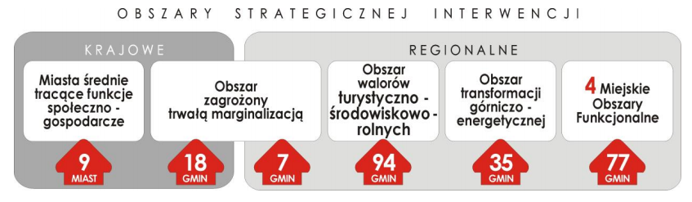

Obszary Strategicznej Interwencji w województwie łódzkim

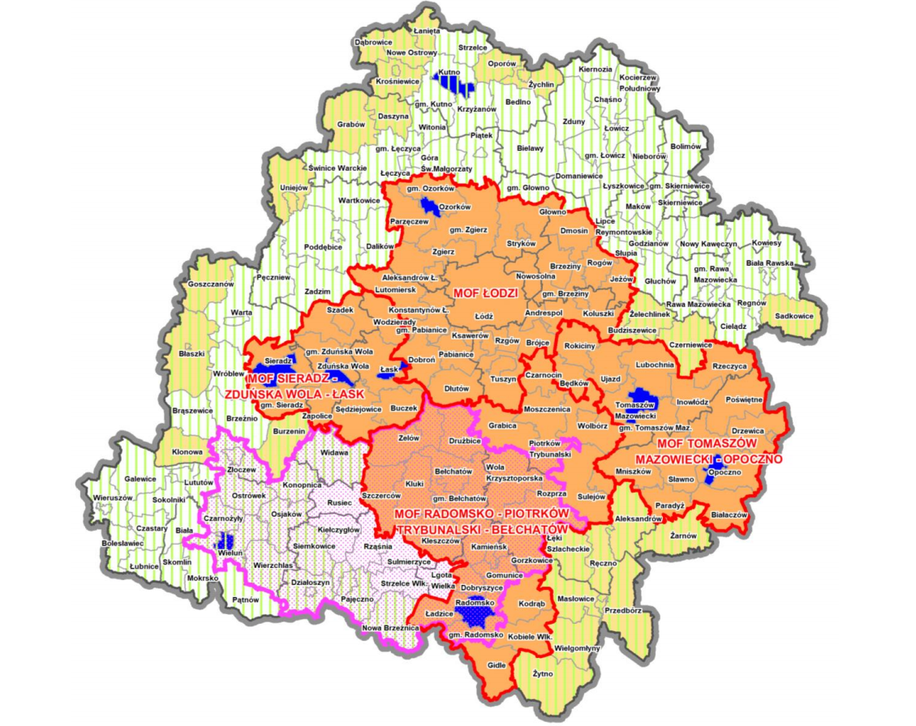

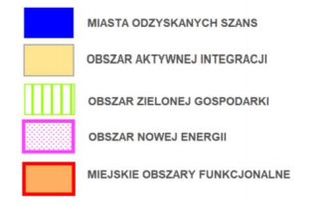

Zgodnie z przygotowanym w Strategii Rozwoju Województwa Łódzkiego 2030 podziałem dotyczącym obszarów strategicznej interwencji obszar gminy Łęki Szlacheckie został zakwalifikowany do obszarów zagrożonych trwałą marginalizacją, które w strategii zostały określone jako obszar aktywnej integracji.

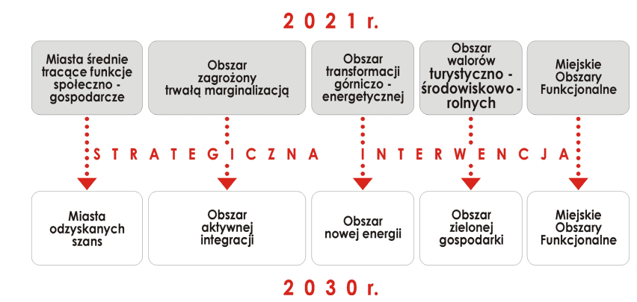
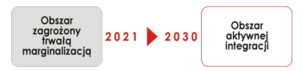

Celem dla gminy Łęki Szlacheckie i innych gmin znajdujących się na tej liście jest odzyskanie właściwego kierunku rozwoju, odwrócenie negatywnych trendów społecznych
i gospodarczych. Ma się to oczywiście odbywać przy wykorzystaniu dostępnych mechanizmów wsparcia ze środków krajowych i europejskich.
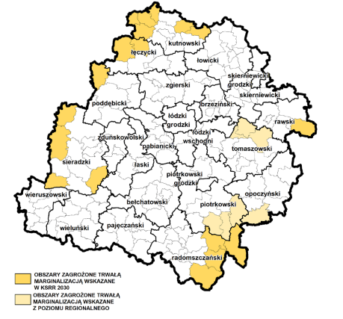

Na obszary aktywnej integracji składają się obszary zagrożone trwałą marginalizacją wskazane z poziomu krajowego zgodnie z Krajową Strategią Rozwoju Regionalnego 2030 oraz komplementarne do nich regionalne obszary zagrożone trwałą marginalizacją. Ogółem na terenie województwa wyróżniono 25 takich gmin, w tym 18 z poziomu krajowego (Burzenin, Błaszki, Grabów, Goszczanów, Daszyna, Dąbrowice, Klonowa, Krośniewice, Łanięta, Masłowice, Nowe Ostrowy, Oporów, Przedbórz, Sadkowice, Uniejów, Wielgomłyny, Żychlin, Żytno) oraz 7 gmin z poziomu regionalnego (Aleksandrów, Budziszewice, Czerniewice, Łęki Szlacheckie, Ręczno, Żarnów, Żelechlinek). Obszary zagrożone trwałą marginalizacją charakteryzują się niską atrakcyjnością osadniczą, problemami demograficznymi, słabą dostępnością komunikacyjną, brakami w infrastrukturze komunalnej, niskim poziomem przedsiębiorczości, bezrobociem i obniżonym poziomem zamożności mieszkańców.
Na obszarach zagrożonych trwałą marginalizacją działania powinny zmierzać do zainicjowania nowych impulsów rozwojowych, wzmocnienia istniejących potencjałów i ich aktywnej integracji we wszystkich aspektach rozwoju społeczno-gospodarczego. Najważniejsze działania obejmują m.in.: rozwój lokalnej przedsiębiorczości, poprawę dostępności komunikacyjnej, w szczególności w zakresie rozwoju transportu publicznego, działania w zakresie aktywizacji zawodowej, poprawy kwalifikacji mieszkańców, integracji społecznej oraz rozwój infrastruktury technicznej (w szczególności wodno-kanalizacyjnej i teleinformatycznej), poprawę dostępu do podstawowych usług publicznych.

Analiza SWOT Gminy Łęki Szlacheckie

Analizę SWOT można zdefiniować, jako ramy do identyfikacji mocnych i słabych stron, szans i zagrożeń. Narzędzie jest wsparciem w rozważaniach dotyczących strategii. SWOT jest istotną częścią planu, ponieważ pomaga organizacji, w tym wypadku gminie, zdecydować, jaką ma pozycję. Analiza pomaga również określić, jak najlepiej podejść do przyszłej sytuacji.
Narzędzie do analizy SWOT zapewnia wszystkie informacje potrzebne do uzyskania wysokiej jakości wglądu w mocne i słabe strony.
Główną korzyścią z przeprowadzenia tej analizy jest to, że na poziomie strategicznym mówi nam ona, na czym powinniśmy się skoncentrować. Pozwala nam również identyfikować luki w naszej organizacji.
Analiza SWOT (mocne i słabe strony, szanse i zagrożenia) służy do zrozumienia, jak organizacja lub produkt będzie radzić sobie na rynku poprzez identyfikację potencjalnych problemów, które mogą wpłynąć na jego sukces.

Gmina Łęki Szlacheckie
Rozwój zgodnie z ideą zrównoważonego rozwoju
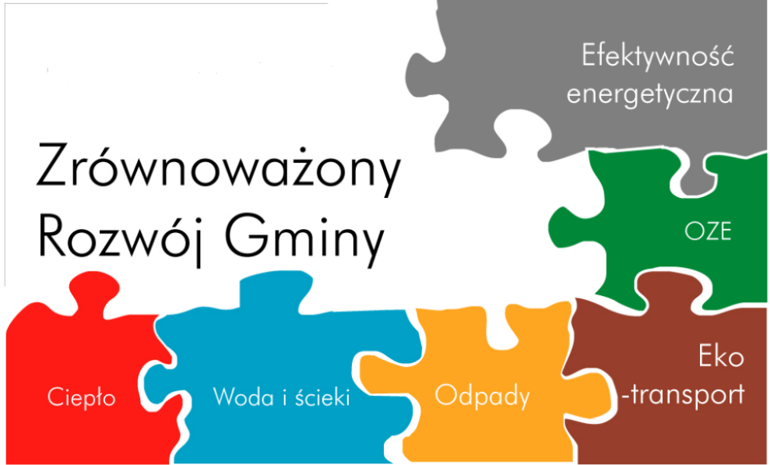

Zgodnie z Agendą 21, na samorządzie terytorialnym spoczywa również największy obowiązek związany z wdrażaniem zrównoważonego rozwoju. Władze lokalne wskazywane są jako jeden z głównych podmiotów realizacji tej idei. Wynika to z faktu, że są one kluczowymi aktorami decyzyjnymi w zakresie polityki rozwoju lokalnego, w efekcie której przyczyniają się do zmian zachodzących w wielowymiarowej przestrzeni lokalnej.
Wdrażając ideę zrównoważonego rozwoju, samorząd powinien realizować inwestycje wspierające rozwój zarówno ekonomiczny, społeczny, jak i ekologiczny. Osiągnięcie wysokiej jakości życia lokalnej społeczności wymaga od samorządów terytorialnych wspierania integralności rozwoju we wszystkich dziedzinach jakości życia człowieka, takich jak: zdrowie i warunki socjalne, zatrudnienie, ubóstwo dochodowe, edukacja, rodzina, partycypacja w życiu wspólnoty i społeczeństwa, mieszkalnictwo, transport i komunikacja, bezpieczeństwo, czas wolny i kultura, satysfakcja z życia, środowisko.
Agenda 2030 ma charakter uniwersalny, horyzontalny i jest bardzo ambitna. Obejmuje 17 celów zrównoważonego rozwoju oraz powiązanych z nimi 169 zadań, które oddają trzy wymiary zrównoważonego rozwoju – gospodarczy, społeczny i środowiskowy.

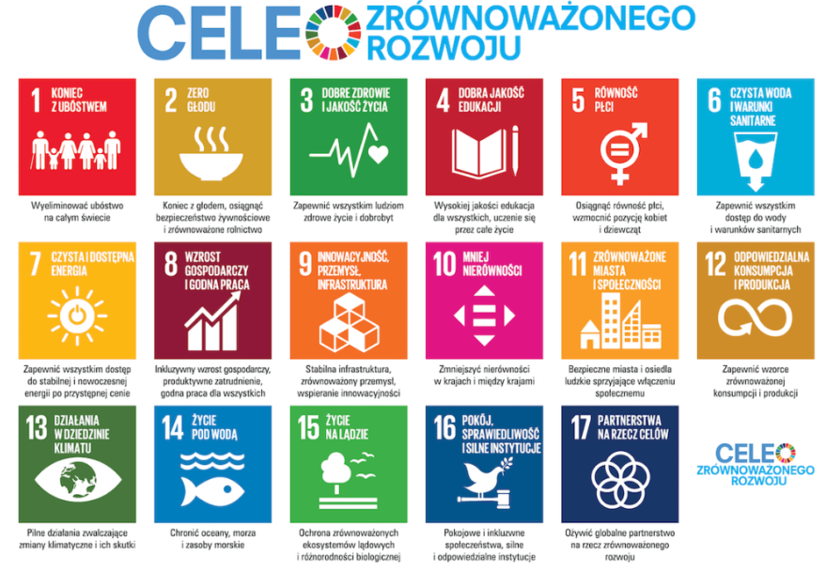

MOCNE STRONY | SŁABE STRONY
Położenie, duża lesistość, przyroda, sprzyjające osadnictwu letniskowemu | Wykluczenie transportowe dla osób nieposiadających własnego samochodu są ograniczone możliwości dotarcie do innych miejscowości
Lokalizacja zalewu cieszanowickiego będące popularnym obiektem turystycznym dla mieszkańców i osób przyjezdnych | Niewykorzystane walory turystyczne i zagospodarowania zalewu w Cieszanowicach
Sprzyjające warunki dla rozwoju turystyki weekendowe, turystyki wiejskiej | Duża popularność nieekologicznych źródeł ciepła powodująca zjawisko niskiej emisji
Rozwijająca się infrastruktura handlowo – usługowa | Brak kanalizacji sanitarnej
Ustabilizowana sytuacja finansowa gminy | Wymagający poprawy stan nawierzchni dróg lokalnych
Korzystne warunki do zamieszkania, budownictwa jednorodzinnego | Brak ścieżek i ciągów pieszo – rowerowych
Pozyskiwanie środków zewnętrznych na realizację projektów | Wymagająca remontów sieć wodociągowa
Aktywna działalność organizacji pozarządowych | Wymagająca dalszych inwestycji baza oświatowa
Ulegająca poprawie estetyka przestrzeni publicznej | Wymagająca rozbudowy infrastruktura sportowa i rekreacyjna
Realizacja inwestycji poprawiających stan środowiska naturalnego, w tym efektywność energetyczną | Wciąż niewielka ilość instalacji odnawialnych źródeł energii
Zadowalający stopień bezpieczeństwa publicznego | Migracja zarobkowa, edukacyjna
Zapewniona opieka medyczna | Skromny budżet na inwestycje
Zorganizowana opieka dla dzieci w wieku przedszkolnym i do 3 lat: punkty przedszkolne, prywatne przedszkole i żłobek | Brak mieszkań komunalnych lub socjalnych
 | Wymagająca uzupełnienia oferta zajęć pozalekcyjnych dla dzieci
 | Wymagająca wzbogacenia oferta kulturalna, reakcyjna dla seniorów
 | Niewystarczająca świadomość ekologiczna mieszkańców dotycząca wiedzy na temat odnawialnych źródeł energii, segregacji odpadów, szkodliwości pokryć azbestowych
 | Dzikie wysypiska śmieci na terenach leśnych i wymagający rozbudowy PSZOK
 | Wymagająca wzbogacania oferta kulturalna
SZANSE | ZAGROŻENIA
Fundusze programów krajowych i unijnych | Opóźnienie w wypłatach dotacji z funduszy unijnych
Stworzenie produktu turystycznego związanego z turystyką weekendową, agroturystyką | Niestabilna sytuacja ekonomiczna związana z rosnącą inflacją i z ryzykiem innych negatywnych zjawisk ekonomicznych m.in. stagflacja
Rozwój budownictwa letniskowego | Rosnące koszty realizacji inwestycji budowlanych
Zagospodarowanie turystyczne nad zalewem Cieszanowickim | Nieprzewidywalna sytuacja geopolityczna związana z trwającą wojną w Ukrainie i związane z tym obawy o bezpieczeństwo energetyczne
Wsparcie rozwoju agroturystyki na terenie gminy | Zagrożenie trwałą marginalizacją
Poprawa jakości życia mieszkańców poprzez realizację nowych inwestycji | Rosnące koszty zakupu działek rekreacyjnych i letniskowych skutkujące spadkiem zainteresowania ze strony kupujących
 | Rosnące koszty prowadzenie działalności gospodarczej
Nieprzewidywalna sytuacja epidemiczna
w kraju związana z wirusem SARS-CoV-2
 | Zjawisko migracji zarobkowej
 | Depopulacja
 | Zmiany klimatu i związane z nimi ryzyko nieprzewidywalnych zjawisk atmosferycznych

Założenia planistyczne Gminy Łęki Szlacheckie

Wizja i misja rozwoju

Pod pojęciem wizji w kontekście rozwoju gminy rozumiemy oczekiwany obraz we wskazanym horyzoncie czasowym. Można to odnieść do opisu wizerunku Gminy Łęki Szlacheckie w ustalonej przestrzeni oczywiście przy założeniu występowania sprzyjających uwarunkowań w otoczeniu społeczno – gospodarczym wewnętrznym i zewnętrznym. Wizja jest zatem zapisem stanu i sytuacji Gminy w danym punkcie w przyszłości.

Wizja Gminy Łęki Szlacheckie:

Gmina Łęki Szlacheckie – w 2030 r. ma być miejscem przyjaznym dla lokalnej społeczności, turystów, letników, inwestorów, przedsiębiorców. Skutecznie pozyskuje oraz wykorzystuje fundusze krajowe, unijne, dzięki czemu uległy poprawie warunki życia oraz infrastruktura techniczna.

Misja Gminy Łęki Szlacheckie:

Z kolei misja gminy, stanowi uszczegółowiony i doprecyzowany swoisty precyzyjny manifest najważniejszych celów, jest zatem jej credo. Misja gminy prezentuj jej rolę na rzecz interesariuszy.

Misją rozwoju Gminy Łęki Szlacheckie jest jej zrównoważony rozwój, obejmujący wzrost jakości życia mieszkańców, poprawę stanu infrastruktury technicznej, zapewnienie dostępności do edukacji, kultury sportu i rekreacji, stworzenie przestrzeni atrakcyjnej do zamieszkania, wypoczynku, inwestowania, prowadzenia biznesu.

Cele strategiczne rozwoju Gminy Łęki Szlacheckie

Na podstawie przeprowadzonej diagnozy społeczno - gospodarczej, podsumowania wywiadów z władzami gminy, pracownikami Urzędu Gminy zostały zdefiniowane główne wyzwania.
Rozwój Gminy Łęki Szlacheckie o 2030 roku ukierunkowany został na zrównoważony rozwój w następujących sferach: przestrzennej, społecznej i gospodarczym.
W celu ukazania hierarchii i powiazań łączących poszczególne poziomy planów operacyjnych, opisano je w następującym układzie:
- Wyzwania (odpowiadające na pytanie: co chcemy osiągnąć? )
- Cele strategiczne i operacyjne (w jaki sposób to osiągniemy?)
- Projekty (co zrobimy, żeby to osiągnąć ?)

Strategia Rozwoju Gminy określa najważniejsze kierunki rozwoju gminy, będące odpowiedzią̨ na wytypowane główne wyzwania rozwojowe. Chcąc zdefiniować kluczowe kierunki rozwoju oraz wytypować właściwe projekty do realizacji dla potrzeb niniejszej strategii dokonano analizy i pogrupowania zdiagnozowanych wyzwań w Gminie Łęki Szlacheckie w trzech najważniejszych wymiarach mianowicie społecznym, gospodarczym i przestrzennym.

Wyzwania = co chcemy osiągnąć ?
A. Wymiar społeczny
- poprawa jakości bazy oświatowej;
- poprawa dostępności i standardu infrastruktury kulturowej;
- poprawa jakości i dostępności usług ochrony zdrowia na poziomie gminy;
- integracja społeczna i przeciwdziałanie wykluczeniu;
- rozwój infrastruktury społecznej w zakresie mieszkań komunalnych;
- aktywizacja społeczna i integracja seniorów.

B. Wymiar gospodarczy
- stworzenie ram do rozwoju agroturystyki na terenie gminy;
- wykorzystanie potencjału zalewu w Cieszanowicach - wsparcie rozwoju turystyki i rekreacji w gminie.

C. Wymiar przestrzenny
- wzrost dostępności i poziomu usług publicznych w zakresie zaopatrzenia w wodę i odprowadzania ścieków;
- wzrost dostępności komunikacyjnej i spójności terytorialnej gminy;
- troska o środowisko naturalne.
- uporządkowanie gospodarki przestrzennej;
- rozwój infrastruktury technicznej, tj. sieci drogowej, wodociągowej i kanalizacyjnej, oświetlenia ulicznego;
- ochrona zabytków i dziedzictwa kulturowego gminy.

Wyzwania:
- Poprawa stanu gminnej infrastruktury technicznej - budowa, rozbudowa, remonty, modernizacje gminnej infrastruktury technicznej;
- Adaptacja do zmian klimatycznych - efektywna gospodarka zasobami, zachowanie różnorodności biologicznej, zmniejszenie emisji gazów cieplarnianych;
- Wsparcie podmiotów zainteresowanych inwestycjami w turystykę i rekreację;
- Wsparcie lokalnej społeczności, edukacja, zdrowie, sport i rekreacja, przeciwdziałanie wykluczeniu.

Wyzwanie I. Poprawa stanu gminnej infrastruktury technicznej - budowa, rozbudowa, remonty, modernizacje gminnej infrastruktury technicznej:
Cel strategiczny: Gmina Łęki Szlacheckie atrakcyjna, bezpieczna i konkurencyjna do życia oraz pracy:
Cel 1.1. Budowa zbiorczych oczyszczalni ścieków;
Cel 1.2. Poprawa stanu dróg;
Cel 1.3. Remonty, modernizacje, termomodernizacje budynków użyteczności publicznej;
Cel 1.4. Budowa przydomowych oczyszczalni ścieków;
Cel 1.5. Rozbudowa infrastruktury sportowej i rekreacyjnej;
Cel 1.6. Rozwój bazy oświatowej, doposażenie, organizacja zajęć hobbystycznych;
Cel 1.7. Wsparcie rozwoju gminnej biblioteki publicznej, świetlic wiejskich;
Cel 1.8. Budowa mieszkań komunalnych;
Cel 1.9 Uporządkowanie gospodarki wodnej;
Cel 1.10 Doposażenie gminnej bazy sprzętowej;
Cel 1.1 Poprawa estetki gminy: nasadzenia zieleni, rewitalizacja.
Wyzwanie II. Adaptacja do zmian klimatycznych - efektywna gospodarka zasobami, zachowanie różnorodności biologicznej, zmniejszenie emisji gazów cieplarnianych:
Cel strategiczny: Przeciwdziałanie negatywnym skutkom zmian klimatu:
Cel 2.1. Odnawialne źródła energii;
Cel 2.2. Poprawa efektywności energetycznej na terenie gminy;
Cel 2.3. Przeciwdziałanie zjawisku niskiej emisji – wymiana źródeł ciepła na ekologiczne;
Cel 2.4. Usuwanie wyrobów zawierających azbest;
Cel 2.5. Racjonalna gospodarka odpadami – modernizacja puntu selektywnej zbiórki odpadów komunalnych;
Cel 2.6. Budowa energooszczędnego oświetlenia ulicznego;
Cel 2.7 Podejmowanie działań mających na celu ochronę, wzbogacanie, odtwarzanie
i monitoring różnorodności biologicznej;
Cel 2.8 Wsparcie ochrony walorów przyrodniczych i krajobrazowych;
Cel 2.7 Zapobieganie negatywnym zjawiskom związanym ze skutkami susz i niedoborami wody, promowanie wykorzystywania wody deszczowej, poprawa zdolności retencyjnych, prowadzenie racjonalnej gospodarki rolnej, implementacja zalesień i zadrzewień;
Cel 2.8 Wsparcie rozwoju infrastruktury przeciwzagrożeniowej i przeciwpowodziowej;
Cel. 2.9 Zapewnienie ochrony dziedzictwa kulturowego, w tym ochrony zabytków.
Wyzwanie III. Wsparcie podmiotów zainteresowanych inwestycjami w turystykę i rekreację:
Cel strategiczny: Wsparcie rozwoju i konkurencyjności lokalnej gospodarki:
Cel 3.1. Stworzenie systemu zachęt inwestycyjnych dla podmiotów zainteresowanych inwestycjami w gminie;
Cel 3.2. Promocja przedsiębiorczości ze szczególnym ukierunkowaniem na turystykę i rekreację;
Cel 3.4. Opracowanie studium rozwoju gminy, opracowanie MPZP;
Wyzwanie IV. Wsparcie lokalnej społeczności, edukacja, zdrowie, sport i rekreacja, przeciwdziałanie wykluczeniu:
Cel strategiczny: Wsparcie i rozwój kapitału społecznego:
Cel 4.1. Wsparcie rozwoju pomocy społecznej, w tym rozwój usług opiekuńczych dla seniorów;
Cel 4.2. Podnoszenie świadomości prozdrowotnej, promocja działań profilaktycznych;
Cel 4.3. Wsparcie rozwoju organizacji pozarządowych, w tym rozwój amatorskiego sportu wyczynowego wśród dzieci i młodzieży
Cel 4.4. Zwiększenie dostępności i jakości e-usług publicznych poprzez zapewnienie obywatelom łatwego dostępu do informacji publicznych;
Cel 4.5. Wsparcie powrotu na rynek pracy kobiet po okresie urlopu macierzyńskiego poprzez organizację opieki dla dzieci do 3 lat – żłobek, klub malucha;
Cel 4.6. Edukacja ekologiczna i promowanie postaw chroniących środowisko;
Cel 4.7. Organizacja cyklicznych imprez kulturalnych, rozrywkowych i sportowych;
Cel 4.8 Budowa mieszkań komunalnych;
Cel 4.9 Szkolenia dla pracowników administracji samorządowej i jednostek podległych.

Model struktury funkcjonalno – przestrzennej Gminy Łęki Szlacheckie

Celem polityki przestrzennej gminy jest podnoszenie standardów i warunków życia mieszkańców i sprawności funkcjonowania struktur przestrzennych przez wykorzystywanie terytorialnych warunków rozwoju i przeciwdziałanie degradacji istniejących walorów.
Podstawowym narzędziem kształtowania polityki przestrzennej w systemie aktów planistycznych w Polsce są miejscowe plany zagospodarowania przestrzennego. Zgodnie
z art. 4 ust 1 ustawy o planowaniu i zagospodarowaniu przestrzennym, w miejscowym planie zagospodarowania przestrzennego następuje ustalenie przeznaczenia terenu, rozmieszczenie inwestycji celu publicznego oraz określenie sposobów zagospodarowania
i warunków zabudowy danego terenu. Miejscowy plan zagospodarowania przestrzennego sporządza się obowiązkowo, jeżeli wymagają tego przepisy odrębne (m.in. prawo lotnicze, ustawa o ochronie gruntów rolnych i leśnych, ustawa o lecznictwie uzdrowiskowym itp.), dla pozostałych terenów uchwalany jest fakultatywnie. Poważnym obciążeniem dla gminy są koszty opracowania planów, a także ekonomiczne skutki ich uchwalenia. Problemem jest również stosunkowo długi czas sporządzania planów. Uchwalenie miejscowego planu może wprowadzać ograniczenia możliwości zabudowy poszczególnych nieruchomości, z kolei zmiana warunków zagospodarowania konkretnych nieruchomości może być podstawą żądania od gminy wykupu nieruchomości lub kierowania innych roszczeń odszkodowawczych ze strony właścicieli wobec gminy. Dodatkowo, jeżeli w związku z uchwaleniem planu miejscowego lub jego zmianą, wartość nieruchomości uległa obniżeniu, a właściciel albo użytkownik wieczysty zbywa tę nieruchomość, może żądać od gminy odszkodowania równego obniżeniu wartości nieruchomości.

Zgodnie ze Studium uwarunkować i kierunków zagospodarowania przestrzennego podstawowymi elementami wyznaczającymi tożsamość gminy są:
- Dolina rzeki Luciąży;
- Zbiornik retencyjny Cieszanowice;
- Zalesione fragmenty znajdujące się na obszarze Piliczańsko – Radomszczańskiego obszaru chronionego krajobrazu (OCHK);
- Fragmenty otuliny Sulejowskiego Parku Krajobrazowego.

Ustalenia i rekomendacje w zakresie kształtowania prowadzenia polityki przestrzennej w gminie

- Powiększanie terenów otwartych wyłączonych z zabudowy i zainwestowania;
- Zwiększenie lesistości gminy;
- Budowa i modernizacja obiektów małej retencji wód na podstawie programów szczegółowych;
- Rozwój przedsiębiorczości lokalnej z zagospodarowaniem przestrzeni dla rozwoju przemysłu nieuciążliwego, transportu i usług;
- Rozwój rekreacji weekendowej i pobytowej oraz budownictwa letniskowego w atrakcyjnych obszarach gminy ze szczególnym uwzględnieniem uporządkowania ruchu budowlanego na obrzeżach zbiornika Cieszanowice;
- Rozwój ścieżek rowerowych na obrzeżach układu komunikacji kołowej oraz ścieżek rowerowych łączących najatrakcyjniejsze obszary gminy;
- Zachowanie rezerwy przestrzennej pod obiekty związane z pozyskiwaniem kopalin (węgiel brunatny);
- Restrukturyzacja rolnictwa;
- Modernizacja układu komunikacji kołowej, lokalnej i tranzytowej;
- Budowa systemu kanalizacji sanitarnej:
- Wdrożenie procedur przygotowanie obszarów stanowiących ofertę gminy dla pozyskania inwestorów z zewnętrz;
- Na obszarach zagrożenia powodziowego budowa wałów, progów i kanałów oraz ekoregulacja cieków wodnych, a w przypadku realizacji obiektów budowlanych na obszarach zalewowych realizacja zabezpieczeń i wykorzystanie technologii zapewniających ich trwałość oraz przeciwdziałanie niepożądanemu spiętrzaniu wód nawalnych i roztopowych;
- Dbałość o higienę i estetykę miejsca zamieszkania, pracy i odpoczynku i osiągnięcia ładu stanu przestrzennego oraz konsekwentną realizację polityki przestrzennej gminy.

Gmina w zakresie polityki przestrzennej zamierza prowadzić działania polegające na uporządkowaniu ładu przestrzennego, transparentnym ukazaniem obszarów gminy ukierunkowanych na rozwój:
- Obszarów zabudowy mieszkaniowej
- Obszarów przestrzeni usługowej
- Obszarów rolniczej przestrzeni produkcyjnej
- Obszarów wyłączonych spod zabudowy
- Obszarów o wysokich walorach przyrodniczych
- Dolesień i obszarów wyłączonych z zalesień
- Zarysowanie podstawowego układu komunikacyjnego

Dodatkowo ważnym aspektem będzie przejrzysta polityka informowania o planowanych inwestycjach na okres obowiązywania strategii.

Kierunki zagospodarowania przestrzennego gminy Łęki Szlacheckie

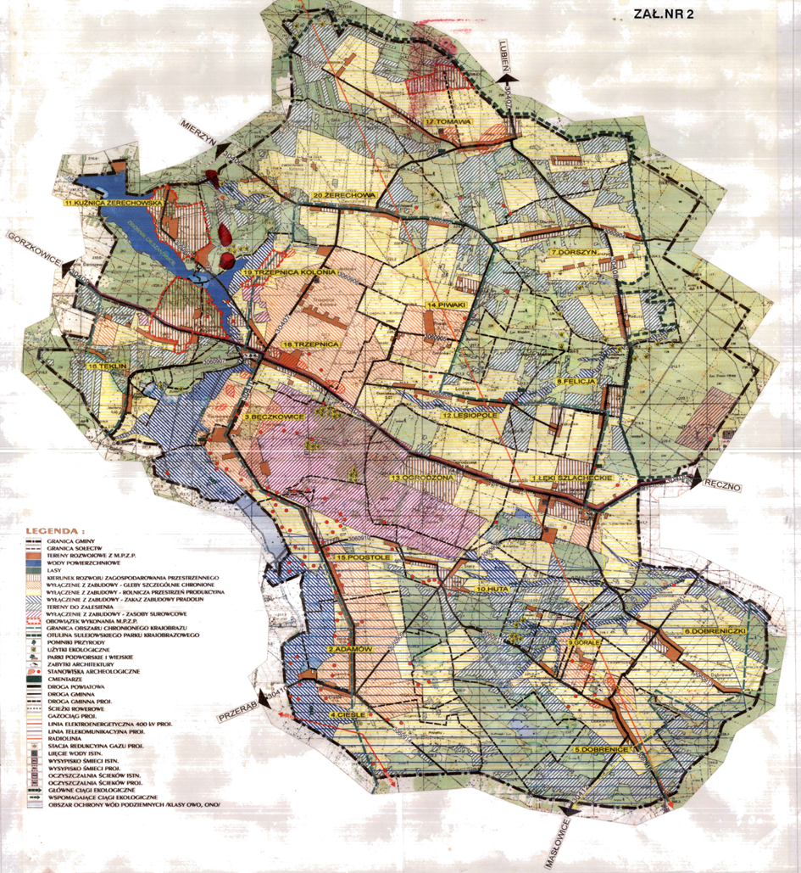

Plan zadań inwestycyjnych

Nazwa zadania: Drogi - remonty, modernizacje, przebudowy dróg gminnych
i wewnętrznych
Uzasadnienie | Gmina planuje inwestycje związane z infrastrukturą drogową. Układ drogowy na terenie gminy jest przeciążony poprzez zwiększające się z roku na rok natężenie ruchu, co sprawia, że stan nawierzchni dróg lokalnych wymaga ciągłych modernizacji i remontów. Ponadto ważnym aspektem jest poprawa bezpieczeństwa w ruchu drogowym.
Opis | Planowane są bieżące prace modernizacyjne obejmujące poprawę nawierzchni dróg lokalnych, w zależności od potrzeb.
Źródła finansowania | Budżet gminy, Budżet Samorządu Województwa Łódzkiego, Budżet Państwa w ramach planowanych dotacji, fundusze strukturalnie z perspektywy na lata 2021 – 2027.

Nazwa zadania: Rozbudowa infrastruktury edukacyjnej
Uzasadnienie | Planowana jest budowa budynku przedszkola w Łękach Szlacheckich. W szkole w Łękach Szlacheckich przewiduje się także remont instalacji sanitarnej. Ponadto jednym z celów jest budowa przyszkolnej hali sportowej przy szkole w Trzepnicy. Sport i rekreacja są ważnymi aspektami życia, dlatego w coraz większym stopniu mieszkańcy przywiązują wagę do aktywnego spędzania wolnego czasu. Realizacji takich zamierzeń może pomóc odpowiednia infrastruktura w najbliższej okolicy.
Opis | W ramach przewidzianych zadań planuje się budowę nowych obiektów z wykorzystaniem OZE, jedną z branych opcji jest budynek pasywny.
Źródła finansowania | Budżet Gminy, fundusze strukturalnie z perspektywy na lata 2021 – 2027.

Nazwa zadania: Poprawa efektywności energetycznej budynków komunalnych
Uzasadnienie | Zgodnie z realizacją pakietu klimatycznego Polska i gminy są zobowiązane do redukcji emisji CO2, likwidacji źródeł niskiej emisji, przechodzenia z paliwa konwencjonalnego na odnawialnego źródła energii, termomodernizację obiektów - docieplenia ścian, dachów, wymianę instalacji wewnętrznych. Poprawa jakości powietrza, ochrona atmosfery to kluczowe obszary wymagające szybkiej interwencji w naszym kraju. Na poziomie gminy tym ważniejsze jest promowanie ekologicznych źródeł ciepła, stosowanie odnawialnych źródeł energii. Jest to konieczne do przeciwdziałania mającemu bardzo negatywny wpływ na nasze zdrowie zjawisku niskiej emisji. Ponadto Unia Europejska w ramach tzw. polityki klimatyczno-energetycznej do roku 2030 wskazała istotne postulaty:  Najważniejsze cele na 2030 r.:  - ograniczenie o co najmniej 40% emisji gazów cieplarnianych  (w stosunku do poziomu z 1990 r.)  - zapewnienie co najmniej 32% udziału energii ze źródeł odnawialnych w całkowitym zużyciu energii  - poprawa efektywności energetycznej o co najmniej 32,5%
Opis | Planowane projekty dotyczące m.in. dworku w Łękach Szlacheckich, budynek komunalny w Żerechowie, świetlic wiejskich, będą obejmować głęboką termomodernizację - docieplenia, wymianę stolarki okiennej, drzwiowej, wymianę źródeł ciepła na ekologiczne, zgodnie z zaleceniami wynikającymi z audytów energetycznych. Planowane prace będą dotyczyć w szczególności budynków użyteczności publicznej oraz budynków prywatnych, jeśli dostępne fundusze będą przewidywać takie wsparcie.
Źródła finansowania | Budżet Gminy, Wojewódzki Fundusz Ochrony Środowiska  i Gospodarki Wodnej w Łodzi, fundusze strukturalnie z perspektywy na lata 2021 – 2027.

Nazwa zadania: Budowa zbiorczych oczyszczalni ścieków w wybranych miejscowościach gminnych
Uzasadnienie | Planowane przedsięwzięcie polega na wykonaniu na obszarze gminy zbiorczych oczyszczalni ścieków m.in. w miejscowościach Trzepnica Kolonia, Żerechowa docelowo będą dochodzić inne miejscowości.  Realizacja projektu będzie oddziaływać pozytywnie na korzyści społeczno – ekonomiczne takie jak:  - poprawa stanu uporządkowania gospodarki wodno - ściekowej,  - zmniejszenie marginalizacji terenów wiejskich,  - poprawa standardu życia mieszkańców obszarów wiejskich,  - poprawa stanu infrastruktury technicznej.
Opis | W celu uporządkowania gospodarki wodno-ściekowej na obszarze województwa łódzkiego, konieczne będzie przeprowadzenie prac obejmujących rozbudowę i modernizację infrastruktury wodno-kanalizacyjnej. Realizowane projekty przyczynią się do zwiększenia odsetka ludności korzystającej z systemu oczyszczania ścieków oraz do podniesienia jakości życia mieszkańców województwa łódzkiego.
Źródła finansowania | Budżet Gminy, Wojewódzki Fundusz Ochrony Środowiska  i Gospodarki Wodnej w Łodzi, fundusze strukturalnie z perspektywy na lata 2021 – 2027.

Nazwa projektu: Budowa przydomowych oczyszczalni ścieków
Uzasadnienie | W sytuacji, gdy budowa systemu kanalizacji zbiorczej nie ma uzasadnienia ekonomicznego, innym ekologicznym rozwiązaniem będzie budowa przydomowych oczyszczalni ścieków.
Opis | W pierwszej kolejności przydomowe oczyszczalnie ścieków będą realizowane w miejscowościach, w których brak jest możliwości budowy lub rozbudowy sieci kanalizacyjnej. Budżet Gminy, Wojewódzki Fundusz Ochrony Środowiska i Gospodarki Wodnej  w Warszawie, fundusze strukturalnie z perspektywy na lata 2021 – 2027.
Źródła finansowania | Budżet Gminy, fundusze strukturalnie z perspektywy na lata 2021 – 2027.

Nazwa zadania: Usuwanie wyrobów zawierających azbest
Uzasadnienie | Polska jest pierwszym i jedynym krajem w Unii Europejskiej, która podjęła wyzwanie wycofania z użytkowania wyrobów zawierających azbest. Od 2009 r. realizujemy Program Oczyszczania Kraju z Azbestu do 2032 r. Główne cele Programu Oczyszczania Kraju z Azbestu na lata 2009-2032 to:  - usunięcie i unieszkodliwienie wyrobów zawierających azbest;  - minimalizacja negatywnych skutków zdrowotnych spowodowanych obecnością azbestu na terytorium kraju;  - likwidacja szkodliwego oddziaływania azbestu na środowisko.
Opis | W ramach projektu planowane jest sukcesywne usuwanie wyrobów azbestowych w budynków prywatnych na terenie gminy poprzez zdjęcie, składowanie i usunięcie wyrobów azbestowych.
Źródła finansowania | Budżet Gminy, Wojewódzki Fundusz Ochrony Środowiska i Gospodarki Wodnej w Łodzi.

Nazwa zadania: Wymiana źródeł ciepła na ekologiczne
Uzasadnienie | Projekt stanowi odpowiedź na problem związany z potrzebą minimalizacji niskiej emisji na terenie gminy - zanieczyszczeń pochodzących z sektora prywatnego. Jest elementem realizacji gminnego Planu Gospodarki Niskoemisyjnej. Przyjmuje się, że kraje Unii Europejskiej powinny dążyć do redukcji emisji w wysokości 20% poziomu z roku 1990 (lub innego, możliwego do inwentaryzacji), redukcji zużycia energii pierwotnej o 20% w stosunku do prognoz na 2020 rok oraz zwiększenia udziału zużycia energii z odnawialnych źródeł do 20% w ogólnym zużyciu energii. Te cele strategiczne Polska planuje osiągnąć. Sytuacją idealną byłoby, gdyby na szczeblu regionalnym każda gmina osiągnęła założone cele w wysokości 20%. Realne do osiągnięcia cele dla wnioskodawcy wynikać będą ze stanu rzeczywistego i uwarunkowań wewnętrznych Gminy. Obowiązujący na terenie gminy Plan Gospodarki Niskoemisyjnej zakłada osiągnięcie szeregu celów ekologicznych, do których należą utrzymywanie standardów, zapewniających wysoką jakość powietrza poprzez minimalizację zanieczyszczeń pochodzących z niskiej emisji oraz zwiększenie udziału energii wytwarzanej ze źródeł odnawialnych.
Opis | Projekt będzie polegał na wymianie starych nieekologicznych źródeł ciepła w budynkach jednorodzinnych na terenie gminy  Wiele budynków wymaga wymiany źródła ciepła oraz termomodernizacji, ich przeprowadzenie przyczyni się do zmniejszenia emisji zanieczyszczeń, poprawy efektywności energetycznej obiektów i tym samym oszczędności w funkcjonowaniu oraz pozytywnego wpływu na ochronę powietrza i środowiska naturalnego. Ważnym aspektem jest fakt, że dzięki projektowi zmniejszy się także emisja szkodliwych gazów cieplarnianych.
Źródła finansowania | Budżet Gminy, fundusze strukturalnie z perspektywy na lata 2021 – 2027.

Nazwa zadania: Odnawialne źródła energii
Uzasadnienie | Poprawa jakości powietrza, ochrona atmosfery to kluczowe obszary wymagające szybkiej interwencji w naszym kraju. Na poziomie gminy tym ważniejsze jest promowanie ekologicznych źródeł ciepła, stosowanie odnawialnych źródeł energii. Jest to konieczne do przeciwdziałania mającemu bardzo negatywny wpływ na nasze zdrowie zjawisku niskiej emisji. Ponadto Unia Europejska w ramach tzw. polityki klimatyczno-energetycznej do roku 2030 wskazała istotne postulaty:  Najważniejsze cele na 2030 r.:  - ograniczenie o co najmniej 40% emisji gazów cieplarnianych  (w stosunku do poziomu z 1990 r.)  - zapewnienie co najmniej 32% udziału energii ze źródeł odnawialnych w całkowitym zużyciu energii  - poprawa efektywności energetycznej o co najmniej 32,5%.
Opis | Planowane są działania w stosunku do budynków gminnych oraz budynków prywatnych. Planuje się projekty polegające instalacjach OZE dedykowanych produkcji energii elektrycznej i cieplnej na własne potrzeby obejmujące pompy ciepła, solary, fotowoltaikę.
Źródła finansowania | Budżet Gminy, fundusze strukturalnie z perspektywy na lata 2021 – 2027.

Nazwa zadania: Wymiana i budowa oświetlenia ulicznego na energooszczędne
Uzasadnienie | Zastosowanie energooszczędnego oświetlenia ledowego przyczyni się do ochrony powietrza oraz mniejszych kosztów związanych  z eksploatacją.
Opis | Planowane prace obejmą budowę nowych punktów świetlnych oraz wymianę starych opraw.
Źródła finansowania | Budżet Gminy, Budżet Samorządu Województwa Łódzkiego, Wojewódzki Fundusz Ochrony Środowiska i Gospodarki Wodnej  w Łodzi, Narodowy Fundusz Ochrony Środowiska i Gospodarki Wodnej, fundusze strukturalne z perspektywy na lata 2021 – 2027.

Nazwa projektu: Uporządkowanie gospodarki wodnej
Uzasadnienie | Realizacja projektu będzie obejmować rozbudowę i modernizację sieci wodociągowych (w tym wymianę wodomierzy) i stacji uzdatniania wody (hydroforni), budowę studni głębinowej w Trzepnicy. Inwestycje będą oddziaływać pozytywnie na korzyści społeczno – ekonomiczne takie jak:  - poprawa stanu uporządkowania gospodarki wodnej,  - zmniejszenie marginalizacji terenów wiejskich  - poprawa standardu życia mieszkańców obszarów wiejskich,  - poprawa stanu infrastruktury technicznej.
Opis | W celu uporządkowania gospodarki wodnej konieczne będzie przeprowadzenie prac obejmujących rozbudowę i modernizację infrastruktury wodnej. Realizowane projekty przyczynią się do podniesienia jakości życia mieszkańców, poprawy zaopatrzenia w wodę.
Źródła finansowania | Budżet Gminy, Wojewódzki Fundusz Ochrony Środowiska  i Gospodarki Wodnej w Łodzi, fundusze strukturalnie z perspektywy na lata 2021 – 2027.

Nazwa zadania: Modernizacja bazy komunalnej
Uzasadnienie | Na terenie gminy jest wiele prac, które można zrealizować przy udziale własnych zasobów ograniczając dzięki temu wydatki z budżetu gminy.
Opis | Planowane działania będą polegać na doposażeniu istniejącej bazy urządzeń komunalnych o dodatkowe maszyny, narzędzia niezbędne do realizacji zadań własnych gminy.
Źródła finansowania | Budżet gminy

Nazwa zadania: Zagospodarowanie terenów na rekreację i wypoczynek dla mieszkańców
Uzasadnienie | Sport i rekreacja są ważnymi aspektami życia, dlatego w coraz większym stopniu mieszkańcy przywiązują wagę do aktywnego spędzania wolnego czasu. Realizacji takich zamierzeń może pomóc odpowiednia infrastruktura w najbliższej okolicy m.in. w Trzepnicy Kolonii, Adamowie, realizacje są także możliwe w innych miejscowościach.
Opis | Zadanie ma szeroki i otwarty katalog możliwości, wśród nich należy wymienić place zabaw, skatepark, pumptrack, budowę siłowni zewnętrznych, ciągi pieszo – rowerowe,
Źródła finansowania | Budżet Gminy, fundusze strukturalnie z perspektywy na lata 2021 – 2027.

Nazwa zadania: Modernizacja i doposażenie Punktu Selektywnej Zbiórki Odpadów Komunalnych
Uzasadnienie | Gmina planuje uporządkowanie gospodarki odpadami na swoim obszarze, co jest związane z potrzebą coraz uważniejszego podejścia do segregacji odpadów.
Opis | Przewiduje się zagospodarowanie terenu, zakup pojemników na odpady, wagi, remont budynku.
Źródła finansowania | Budżet Gminy, fundusze strukturalnie z perspektywy na lata 2021 – 2027.

Nazwa zadania: Budowa mieszkań komunalnych
Uzasadnienie | Założeniem jest zwiększenie oferty mieszkaniowej na terenie gminy Mieszkania m.in. będą mogły wynajmować osoby spełniające kryteria dochodowe określone ustawowo, nieposiadające tytułu prawnego do innego lokalu w tej samej miejscowości.
Opis | Założenie programu budownictwa komunalnego są aktualnie przedmiotem analizy.
Źródła finansowania | Budżet Gminy, fundusze strukturalnie z perspektywy na lata 2021 – 2027, budżet Państwa.

Nazwa zadania: Poprawa estetyki gminy Łęki Szlacheckie poprzez rewitalizację przestrzeni publicznej
Uzasadnienie | Na terenie gminy można dostrzec zaniedbane tereny, które po zagospodarowaniu mogłyby zupełnie zmienić swój charakter mowa m.in. o zabytkowych parkach, dworku w Trzepnicy.
Opis | Planowane działania będą polegać na uporządkowaniu zieleni, wykonaniu nasadzeń w miejscach zaniedbanych, nadanie im nowych np. rekreacyjnych funkcji, rewitalizacji będących w posiadaniu gminy parków dworskich, rewitalizacji dworku w Trzepnicy.
Źródła finansowania | Budżet Gminy, fundusze strukturalnie z perspektywy na lata 2021 – 2027.

Projekty miękkie w gminie do 2030 r.

Nazwa zadania: Wsparcie seniorów w gminie
Uzasadnienie | Całe województwo łódzkie mierzy się z problemem depopulacji, starzeniem się społeczeństwa i rosnącymi liczbami seniorów. Należy zatem prowadzić działania zmierzające do zapewnienia im należytej opieki, ale także organizacji aktywności, działań, które będą zwalczały zjawisko wykluczenia społecznego. Dlatego też gmina wzorem innym często większych samorządów zamierza przygotować pilotażowy program wsparcia seniorów w gminie Łęki Szlacheckie.
Opis | Planowane działania będą obejmować organizację zajęć rekreacyjnych, sportowych dla seniorów, wspólnie z gminą biblioteką organizacją zajęć, wyjazdów o charakterze kulturalnym. Przewiduje się także, o ile będzie możliwe pozyskanie na to środków, organizację przez gminę lub partnera prywatnego systemu telekopiami, wsparcia rehabilitacyjnego.
Źródła finansowania | Budżet Gminy, fundusze strukturalnie z perspektywy na lata 2021 – 2027, dotacje celowe z Budżetu Państwa.

Nazwa zadania: Rozwój amatorskiego sportu wyczynowego wśród dzieci i młodzieży
Uzasadnienie | Sport amatorski lub w formie rekreacyjnej jest obecny w życiu niemal każdego człowieka. O zaletach zdrowotnych wynikających z uprawiania sportu nikogo nie trzeba przekonywać. Ważne jest jednak, aby od dziecka zaszczepiać pozytywne podejście do sportu. Na terenie gminy znajduje się dość dobra szkolna  i pozaszkolna infrastruktura sportowa. Tym niemniej istnieje potrzeba wsparcia rozwoju sportu poprzez pomoc w jego organizacji, koordynacji, zapewnieniu odpowiedniego zaplecza.
Opis | Podjęcie prac do zacieśnienia współpracy - samorząd, oświata, stowarzyszenia, rodzice. Wśród potrzeb należy wymienić rozbudowę klubów, wsparcie promocji, wyjazdów kondycyjnych.
Źródła finansowania | Budżet Gminy, dotacje celowe z Budżetu Państwa.

Nazwa zadania: Informatyzacja usług publicznych
Uzasadnienie | Cyfryzacja usług publicznych jest potrzebna i ważna, gminy stoją przed wyzwaniem dostosowania swoich urzędów do wymagań i konieczności realizacji części zadań w formie on-line. Jednak część społeczeństwa nadal czuje się wykluczona cyfrowo.
Opis | W ramach podejmowanych działań będą realizowane szkolenia, doradztwo dla seniorów, niepełnosprawnych, wykluczonych cyfrowo. Planuje się doposażenie jednostek gminnych w sprzęt, a jeśli programy pomocowe to umożliwia być może tak że wsparcie zakupu urządzeń dla mieszkańców, którzy sami nie są w stanie ponieść takiego wydatku. Założeniem jest, aby podnieść jakość wyposażenia jeśli chodzi o urządzenia cyfrowe, o komputery, oprogramowanie i jakość usług elektronicznych oferowanych mieszkańcom.
Źródła finansowania | Budżet Gminy, fundusze strukturalnie z perspektywy na lata 2021 – 2027.

Nazwa zadania: Utworzenie żłobka/klubu małych na terenie gminy
Uzasadnienie | Ważnym aspektem powrotu matek po okresie urlopu macierzyńskiego jest zapewnienie opieki nad dziećmi do lat 3. Taką formą opieki w postaci żłobków, klubów malucha, jest zainteresowanych coraz więcej rodziców.
Opis | W ramach przewiedzianych działań gmina zakłada w przypadku dużego zainteresowania stworzenie żłobka lub klubu dziecięcego.
Źródła finansowania | Budżet Gminy, fundusze strukturalnie z perspektywy na lata 2021 – 2027.

Nazwa zadania: Przyjazna edukacja - doposażenie, organizacja zajęć dodatkowych
Uzasadnienie | Poprawa jakości kształcenia na poziomie ogólnym w zakresie wsparcia kompetencji kluczowych na rynku pracy oraz nauczania eksperymentalnego. Nauczanie eksperymentalne jest obecnie szczególnie istotne, ponieważ pozwala na wykształcenie się  u uczniów cech, które nie są pobudzane za pomocą kształcenia teoretycznego, tj. kreatywność, ciekawość poznania nowych zagadnień. W ramach projektu zwiększy się dostęp do usług edukacji, zwłaszcza w zakresie dostępu do sprzętu mającego na celu wsparcie kompetencji ogólnych, stanowiących fundament do nauczania eksperymentalnego. Zakupione środki trwałe będą odpowiadać na potrzeby nauczania w dziedzinach kluczowych, dzięki temu uczniowie będą mogli w łatwiejszy i efektywniejszy sposób zrozumieć i zapamiętać otrzymywaną wiedzę. Wzrost aktywności fizycznej u dzieci i młodzieży jest bardzo ważny, ponieważ z badań UNICEFU wynika, że polskie dzieci tyją najszybciej w Europie i w ciągu ostatniej dekady liczba osób  z nadwagą podwoiła się. Ponadto ważnym aspektem w edukacji jest kształcenie na poziomie przedszkolnym i tutaj także należy dołożyć starań, aby ta edukacja odbywała się przy pomocy kreatywnych narzędzi dając solidne fundamenty do wejścia dzieci do edukacji szkolnej.
Opis | Planowane jest doposażenie placówek edukacyjnych w sprzęt komputerowych, sprzęt do nauczania eksperymentalnego, doświadczalnego. Ponadto planuje się organizację dodatkowych zajęć z zakresu kształtowania kompetencji kluczowych wśród uczniów. Kompetencja jest kombinacją wiedzy, umiejętności i przyjmowanej postawy. Kompetencje kluczowe to kompetencje, które wspierają rozwój osobisty, włączanie w życie społeczne, aktywne obywatelstwo i możliwość znalezienia zatrudnienia:  - porozumiewanie się w języku ojczystym  - porozumiewanie się w językach obcych  - kompetencje matematyczne i podstawowe kompetencje naukowo-techniczne  - kompetencje informatyczne  - umiejętność uczenia się  - kompetencje społeczne i obywatelskie  - inicjatywność i przedsiębiorczość  świadomość i ekspresja kulturalna.
Źródła finansowania | Budżet Gminy, fundusze strukturalnie z perspektywy na lata 2021 – 2027.

Nazwa zadania: Kompetentne kadry - szkolenia dla pracowników administracji samorządowej i jednostek podległych
Uzasadnienie | Z tym powiązana jest koncepcja uczenia się przez całe życie określana jest obecnie jako lifelong learning i odnosi się do wszelkiej, trwającej przez całe życie, aktywności, mającej na celu rozwój wiedzy i umiejętności w perspektywie osobistej, obywatelskiej, społecznej oraz zorientowanej na zatrudnienie.
Opis | Szkolenia będą organizowane dla pracowników urzędu i jednostek podległych na podstawie bieżących potrzeb po analizie  i rozpoznaniu potrzeb szkoleniowych. Szkolenia będą dotyczyć zarówno aspektów miękkich, kompetencyjnych oraz tych związanych z wykonywaniem obowiązków dotyczące prawa zamówień publicznych, prawa budowalnego, gospodarki odpadami, funduszy unijnych.
Źródła finansowania | Budżet Gminy, fundusze strukturalnie z perspektywy na lata 2021 – 2027.

Nazwa zadania: Promocja gminy Łęki Szlacheckie
Uzasadnienie | Gmina zamierza kontynuować i rozwijać aktywność w obszarze promocji, organizacji wydarzeń, festynów wykorzystując walory przyrodnicze i turystyczne jakie daje zalew cieszanowicki. Są one ukierunkowane na promocję gminy, integrację mieszkańców i gości odwiedzjących gminę ze szczególnym wykorzystaniem możliwości turystycznych, jakie daje zalew. Rozwój turystyki weekendowej jest na pewno szansą dla gminy Łęki Szlacheckie , aby wykreować z niej ciekawą markę. Do tego jednak potrzeba narzędzi, które przyczynią się do promocji i informacji o ofercie gminy.
Opis | Zadanie przewiduje szeroki katalog możliwych działań wśród nich można wymienić organizację koncertów, festynów, pikników i innych wydarzeń o charakterze kulturalnym i rozrywkowym. Gmina zamierza także zaangażować w organizację działań kulturalnych także gminną bibliotekę, która także mogłaby być aktywnym koordynatorem pewnych działań.  Udział gminy w wydarzeniach o charakterze wojewódzkim i ogólnopolskim. Ponadto projekt może obejmować przygotowanie ulotek, folderów o gminie, o ofercie turystycznej, szkolenia dla mieszkańców a prowadzenia gospodarstw agroturystycznych. Informacje powinny się także znaleźć na stronie internetowej gminy. Należy promować możliwość spędzania wolnego czasu w gminie poprzez informacje o agroturystyce, ofercie o atrakcjach turystycznych, kulturalnych, sportowych.
Źródła finansowania | Budżet Gminy, fundusze strukturalnie z perspektywy na lata 2021 – 2027.

Nazwa zadania: Edukacja ekologiczna mieszkańców gminy
Uzasadnienie | W dobie zmian klimatycznych, zwiększającego się zanieczyszczenia środowiska, zjawiska niskiej emisji, rosnących ilości odpadów ważne jest edukowanie społeczności lokalnych  w zakresie potrzeby ochrony środowiska przyrodniczego, właściwego gospodarowania zasobami np. wodą, właściwego postępowania z odpadami.
Opis | Planowane są działania podnoszące świadomość ekologiczną dotyczącą odnawianych źródeł energii, segregacji odpadów, smogu. Przewiduje się prelekcje, warsztaty, zajęcia, inne wydarzenia ekologiczne dla dzieci np. rajdy piesze, rowerowe, wędrówki, młodzieży oraz wszystkich zainteresowanych.
Źródła finansowania | Budżet Gminy, Wojewódzki Fundusz Ochrony Środowiska  i Gospodarki Wodnej w Łodzi, Narodowy Fundusz Ochrony Środowiska i Gospodarki Wodnej, fundusze strukturalnie  z perspektywy na lata 2021 – 2027.

Rezultaty i efekty prowadzonych działań

Rezultaty przewidzianych zadań zostały uporządkowane w formie otwartego katalogu, który będzie mógł być uzupełniony w zależności do ustalonych wskaźników w ramach programów operacyjnych wdrażanych w nowej perspektywie. Weryfikacja wskaźników pozwoli na ocenę skuteczności podejmowanych działań i zostanie poddana analizie w ramach monitoringu.
Wartość bazowa 2022 określa się do stanu sprzed realizacji, dlatego też przyjęto, że wartość ta dla potrzeb strategii jest równa zeru. Z uwagi na okres przygotowywania dokumentu i fakt, że część projektów jest fazie koncepcyjnej lub projektowej nie jest możliwe precyzyjne wpisanie wartość docelowej. Dlatego też wartość docelowa wskaźnika nie może zostać skwantyfikowana w wyrażony liczbowo stan danego wskaźnika na moment zakończenia rzeczowej realizacji projektu. Posłużono się opcją opisową. Wartość liczbowe będą uzupełnione już na etapie docelowym opracowywania wniosków o dofinasowanie i projektów technicznych.

L.p. zadania | Nazwa zadania | Wskaźnik | Wartość bazowa 2022 | Wartość docelowa 2030 | Źródła weryfikacji
1. | Drogi - remonty, modernizacje, przebudowy dróg gminnych  i wewnętrznych | - Długość wybudowanych, przebudowanych, zmodernizowanych dróg | 0 | Wzrost | Dokumentacja techniczna, audyty energetyczne, dane Urzędu Gminy
2. | Rozbudowa infrastruktury edukacyjnej | - Modernizacja szkoły podstawowej w Łękach Szlacheckich  - Budowa gminnego przedszkola;  - Budowa przyszkolnej hali sportowej w Trzepnicy | 0 | Wzrost | Dokumentacja techniczna, dane Urzędu Gminy
3. | Poprawa efektywności energetycznej budynków komunalnych | - Liczba zmodernizowanych  energetycznie budynków  - Powierzchnia użytkowa budynków  poddanych termomodernizacji | 0 | Wzrost | Dokumentacja techniczna, dane Urzędu Gminy
4. | Budowa zbiorczych oczyszczalni ścieków w wybranych miejscowościach gminnych | - Liczba wybudowanych oczyszczalni ścieków | 0 | Wzrost | Dokumentacja techniczna, dane Urzędu Gminy
 | Budowa przydomowych oczyszczalni ścieków | - Liczba wybudowanych przydomowych oczyszczalni ścieków | 0 | Wzrost | Dokumentacja techniczna, dane Urzędu Gminy
5. | Uporządkowanie gospodarki wodnej | - Długość wybudowanej/zmodernizowanej sieci wodociągowej | 0 | Wzrost | Dokumentacja techniczna, dane Urzędu Gminy
6. | Modernizacja i doposażenie Punktu Selektywnej Zbiórki Odpadów Komunalnych | - Liczba wspartych Punktów  Selektywnego Zbierania Odpadów  Komunalnych  - Liczba osób objętych selektywnym  zbieraniem odpadów | 0 | Wzrost | Dokumentacja techniczna, dane Urzędu Gminy
7. | Budowa mieszkań komunalnych | - Liczba oddanych do użytku mieszkań komunalnych | 0 | Wzrost | Dokumentacja techniczna, dane Urzędu Gminy
8 | Poprawa estetyki gminy Łęki Szlacheckie poprzez rewitalizację przestrzeni publicznej | - Powierzchnia odnowionych terenów | 0 | Wzrost | Dokumentacja techniczna, dane Urzędu Gminy
9. | Usuwanie wyrobów zawierających azbest | - Masa wycofanych z użytkowania i  unieszkodliwionych wyrobów  zawierających azbest | 0 | Wzrost | Dokumentacja techniczna, dane Urzędu Gminy
10. | Wymiana źródeł ciepła na ekologiczne | - Liczba zmodernizowanych źródeł  Ciepła  - Szacowany roczny spadek emisji  gazów cieplarnianych | 0 | Wzrost | Dokumentacja techniczna, dane Urzędu Gminy
11. | Odnawialne źródła energii | - Liczba wybudowanych jednostek  wytwarzania energii elektrycznej z  OZE  - Liczba wybudowanych jednostek wytwarzania energii cieplnej z OZE  - Liczba wybudowanych jednostek  wytwarzania energii  elektrycznej z biomasy  - Liczba wybudowanych jednostek  wytwarzania energii  elektrycznej z wiatru  - Liczba przebudowanych  jednostek wytwarzania energii  cieplnej z energii geotermicznej | 0 | Wzrost | Dokumentacja techniczna, dane Urzędu Gminy
12. | Modernizacja bazy komunalnej | - Liczba zakupionego sprzętu | 0 | Wzrost | dane Urzędu Gminy
13. | Wymiana i budowa oświetlenia ulicznego na energooszczędne | - Liczba wymienionych punktów świetlnych
14. | Informatyzacja usług publicznych | - Liczba usług publicznych  udostępnionych on-line  o stopniu dojrzałości 3 -  dwustronna interakcja  - Liczba usług publicznych  udostępnionych on-line o  stopniu dojrzałości co  najmniej 4 - transakcja | 0 | Wzrost | Dokumentacja techniczna, audyty energetyczne, dane Urzędu Gminy
15. | Zagospodarowanie terenów na rekreację i wypoczynek dla mieszkańców | - Liczba wybudowanej  infrastruktury turystycznej  - Liczba istniejących obiektów przystosowanych do pełnienia funkcji turystycznych | 0 | Wzrost | Dokumentacja techniczna, dane Urzędu Gminy
16. | Utworzenie żłobka/klubu małych na terenie gminy | - Liczba utworzonych miejsc opieki  nad dziećmi w wieku do lat 3  - Liczba osób opiekujących się  dziećmi w wieku do lat 3 objętych  wsparciem w programie | 0 | Wzrost | Dokumentacja techniczna, dane Urzędu Gminy
17. | Przyjazna edukacja - doposażenie, organizacja zajęć dodatkowych | - Liczba dzieci objętych w ramach  programu dodatkowymi zajęciami  zwiększającymi ich szanse  edukacyjne w edukacji szkolnej i  przedszkolnej  - Liczba szkół, w których pracownie  przedmiotowe wykorzystują  doposażenie do prowadzenia zajęć  edukacyjnych  - Liczba szkół i placówek systemu  oświaty wykorzystujących sprzęt  TIK do prowadzenia zajęć  edukacyjnych | 0 | Wzrost | Dane Urzędu Gminy
18. | Kompetentne kadry - szkolenia dla pracowników administracji samorządowej i jednostek podległych | - Liczba osób, które uzyskały  kwalifikacje lub nabyły  kompetencje | 0 | Wzrost | Dane Urzędu Gminy
19. | Promocja gminy Łęki Szlacheckie | - Liczba przeprowadzonych działań | 0 | Wzrost | Dane Urzędu Gminy
20. | Edukacja ekologiczna mieszkańców gminy | - Liczba przeprowadzonych działań | 0 | Wzrost | Dane Urzędu Gminy

Zgodność Strategii Rozwoju Gminy Łęki Szlacheckie z aktualnymi dokumentami strategicznymi na poziomie europejskim, krajowym, regionalnym i lokalnym

L.p. | Nazwa dokumentu | Charakterystyka zgodności
1. | Agenda 2030 na rzecz zrównoważonego rozwoju | Dokument Przekształcamy nasz świat: Agenda 2030 na rzecz zrównoważonego rozwoju (Transforming our world: the 2030 Agenda for Sustainable Development) przyjęty przez Organizację Narodów Zjednoczonych (ONZ) to program działań o bezprecedensowym zakresie i znaczeniu, definiujący model zrównoważonego rozwoju na poziomie globalnym. Jego ramy wykraczają daleko poza, realizowane do tej pory, Milenijne Cele Rozwoju przyjęte w 2000 r. Zgodnie z Agendą 2030 współczesny wysiłek modernizacyjny powinien koncentrować się na wyeliminowaniu ubóstwa we wszystkich jego przejawach, przy równoczesnej realizacji szeregu celów gospodarczych, społecznych i środowiskowych. Nowa wizja rozwoju nakreślona  w Agendziekoncentruje się na pięciu wielkich zmianach transformacyjnych określonych, jako zasada 5P (People, Planet, Prosperity, Peace, Partnership):  Ludzie (People)  Nie pomijanie nikogo, czyli docieranie do grup wykluczonych, tworzenie warunków i możliwości korzystania z powszechnych praw człowieka i osiągnięć gospodarczych przez wszystkich ludzi, zagwarantowania równego dostępu do zasobów ekonomicznych, podstawowych usług, ziemi, zasobów naturalnych, technologii  i finansów.  Planeta (Planet)  Tworzenie trwałych podstaw zrównoważonego rozwoju poprzez zintegrowanie społecznych, gospodarczych i środowiskowych aspektów rozwoju, zbudowanie modelu rozwoju, który będzie sprzyjał wzrostowi gospodarczemu i większemu włączeniu społecznemu oraz racjonalnie wykorzystywał zasoby środowiska naturalnego, a poprzez to osiąganie lepszej jakości życia oraz rozwiązywanie problemu ubóstwa.  Dobrobyt (Prosperity)  Przekształcanie gospodarek sprzyjające tworzeniu miejsc pracy  i zapewnieniu inkluzywnego rozwoju, w tym przestawienie się na zrównoważone modele konsumpcji i produkcji, przy wykorzystaniu nowych technologii i potencjału biznesu, zapewnienie dostępu do dobrej edukacji, opieki zdrowotnej, czystej wody, elektryczności, transportu, telekomunikacji, ułatwianie podejmowania działalności gospodarczej, inwestowania, wymiany handlowej; zintensyfikowanie zrównoważonego rozwoju miast.  Pokój (Peace)  Budowanie pokoju oraz skutecznych, sprawiedliwych, otwartych  i odpowiedzialnych instytucji gwarantujących wzmocnienie roli prawa, włączenie społeczne i współdecydowanie, wzmocnienie roli i odpowiedzialności instytucji, które powinny wspierać rządy prawa, prawo własności, wolność słowa i mediów, wolność polityczną, dostęp do sprawiedliwości, niedyskryminowanie kogokolwiek.  Partnerstwo (Partnership)  Nowe globalne partnerstwo polegające na solidarności, współpracy, odpowiedzialności i przejrzystości podejmowanych działań, dotyczy to zarówno partnerstwa pomiędzy rządami, jak  i administracją lokalną, regionalną, środowiskami naukowymi, biznesem i wszystkimi zainteresowanymi stronami  i grupami.
2. | Polityka Spójności Unii Europejskiej na lata 2021-2027 | Cele polityki spójności na lata 2021 – 2027:  1. Inteligentniejsza Europa (innowacyjna i inteligentna transformacja gospodarcza)  2. Bardziej ekologiczna, niskoemisyjna Europa  (w tym transformacja sektora energetycznego, przejście na gospodarkę o obiegu zamkniętym, dostosowanie do zmian klimatu i zarządzanie ryzykiem)  3. Bardziej połączona Europa (mobilność i łączność TIK)  4. Bardziej prospołeczna Europa (europejski filar praw socjalnych)  5. Europa bliższa obywatelom (zrównoważony rozwój obszarów miejskich, wiejskich i przybrzeżnych oraz inicjatywy lokalne.  2 cele horyzontalne:  - Budowanie potencjału administracyjnego  - Współpraca między regionami i ponad granicami (osadzenie współpracy w głównym nurcie).
3. | Europejski Zielony Ład (EU Green Deal) | Europejski Zielony Ład (EU Green Deal) to kompleksowa strategia Unii Europejskiej dotycząca ochrony środowiska oraz przeciwdziałaniu zmianom klimatycznym. Tym samym Europa do 2050 r. aspiruje do bycia pierwszym kontynentem neutralnym dla klimatu. Plan ambitny, ale możliwy do zrealizowania, biorąc pod uwagę pełne zaangażowanie wszystkich państw członkowskich  w jego realizację. Głównym celem, obok neutralności klimatycznej, jest przede wszystkim ochrona życia ludzkiego oraz zwierząt  i roślin, przy jednoczesnym wsparciu transformacji energetycznej na rzecz czystej technologii.  Europejski Zielony Ład składa się z 10 założeń:  1.Europa bez zanieczyszczeń - zanieczyszczenie powietrza, wody oraz rozwiązanie problemu zanieczyszczenia przemysłowego;  2.Przejście na gospodarkę cyrkulacyjną - przyjęcie nowego planu działania na rzecz gospodarki o obiegu zamkniętym do marca 2020 r.;  3.Program "Farm to Fork" - cele dotyczące redukcji chemicznych pestycydów (50% do 2030 r.), nawozów i zwiększenie powierzchni upraw organicznych;  4.Zielona Wspólna Polityka Rolna - wysokie ambicje środowiskowe i klimatyczne w ramach reformy Wspólnej Polityki Rolnej;  5.Mechanizm JUST Transition - wsparcie finansowe dla regionalnych planów transformacji energetycznej;  6.Finansowanie transformacji - fundusze na zielone innowacje i inwestycje publiczne;  7.Czysta, przystępna cenowo i bezpieczna energia - ocena ambicji państw członkowskich ujętych w ramach krajowych planów w zakresie energii i klimatu;  8.Osiągnięcie neutralności klimatycznej - propozycja pierwszej ustawy klimatycznej zapisującej cel neutralności klimatycznej do 2050r.;  9.Zrównoważony transport - przyjęcie strategii na rzecz zrównoważonej  i inteligentnej mobilności, a także przegląd dyrektywy w sprawie infrastruktury paliw alternatywnych i rozporządzenia TEN-T;  10.Ochrona europejskiego kapitału naturalnego - propozycja strategii UE na rzecz różnorodności biologicznej do 2030 r .
4. | Strategia na rzecz Odpowiedzialnego Rozwoju do roku 2020  (z perspektywą do 2030 r.) | Strategia określa podstawowe uwarunkowania, cele i kierunki rozwoju kraju w wymiarze społecznym, gospodarczym, regionalnym i przestrzennym w perspektywie roku 2020 i 2030. SOR przedstawia nowy model rozwoju – rozwój odpowiedzialny oraz społecznie i terytorialnie zrównoważony. Jest on oparty  o indywidualny potencjał terytorialny, inwestycje, innowacje, rozwój, eksport oraz wysoko przetworzone produkty. Nowy model rozwoju zakłada odchodzenie od dotychczasowego wspierania wszystkich sektorów/branż na rzecz wspierania sektorów strategicznych, mogących stać się motorami polskiej gospodarki. Jego fundamentalnym wyzwaniem jest przebudowanie modelu gospodarczego tak, żeby służył on całemu społeczeństwu.  Cele szczegółowe:  I. Trwały wzrost gospodarczy oparty coraz silniej o wiedzę, dane  i doskonałość organizacyjną (obszary: Reindustrializacja, Rozwój innowacyjnych firm, Małe  i średnie przedsiębiorstwa, Kapitał dla rozwoju, Ekspansja zagraniczna);  II. Rozwój społecznie wrażliwy i terytorialnie zrównoważony (obszary: Spójność społeczna, Rozwój zrównoważony terytorialnie);  III. Skuteczne państwo i instytucje służące wzrostowi oraz włączeniu społecznemu i gospodarczemu (obszary: Prawo  w służbie obywatelom  i gospodarce, Instytucje prorozwojowe i strategiczne zarządzanie rozwojem, E-państwo, Finanse publiczne, Efektywność wykorzystania środków UE) oraz obszary wpływające na osiągnięcie celów Strategii: Kapitał ludzki i społeczny, Cyfryzacja, Transport, Energia, Środowisko, Bezpieczeństwo Narodowe.
5. | Krajowa Strategia Rozwoju Regionalnego 2030 (KSRR 2030) | KSRR 2030 jest podstawowym dokumentem strategicznym polityki regionalnej państwa w perspektywie do 2030 r. Strategia ta jest zbiorem wspólnych wartości, zasad współpracy rządu  i samorządów oraz partnerów społeczno-gospodarczych na rzecz rozwoju kraju i województw. Dokument określa systemowe ramy prowadzenia polityki regionalnej zarówno przez rząd wobec regionów, jak i wewnątrzregionalne. Odegra on w nadchodzących latach ważną rolę w procesie programowania środków publicznych, w tym funduszy UE.  1. Adaptacja do zmian klimatu oraz ograniczanie zagrożeń dla środowiska.  2. Przeciwdziałanie negatywnym skutkom procesów demograficznych.  3. Rozwój i wsparcie kapitału ludzkiego i społecznego.  4. Wzrost produktywności i innowacyjności regionalnych gospodarek.  5. Rozwój infrastruktury podnoszącej konkurencyjność, atrakcyjność inwestycyjną i warunki życia w regionach.  6. Zwiększenie efektywności zarządzania rozwojem (w tym finansowania działań rozwojowych) oraz współpracy między samorządami terytorialnymi i między sektorami.  7. Przeciwdziałanie nierównościom terytorialnym i przestrzennej koncentracji problemów rozwojowych oraz niwelowanie sytuacji kryzysowych na obszarach zdegradowanych.  Cele główny i cele szczegółowe polityki regionalnej  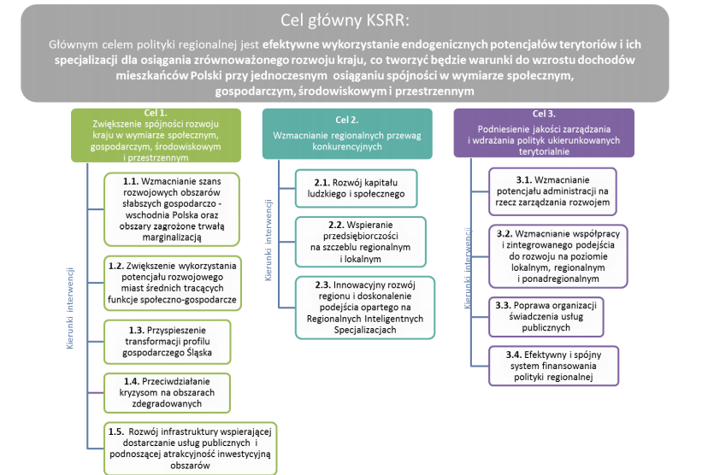
6. | Strategia Zrównoważonego Rozwoju Transportu do 2030 r. | Głównym celem krajowej polityki transportowej przedstawionej  w strategii jest zwiększenie dostępności transportowej kraju oraz poprawa bezpieczeństwa uczestników ruchu i efektywności sektora transportowego przez utworzenie spójnego, zrównoważonego, innowacyjnego i przyjaznego użytkownikom systemu transportowego na poziomie krajowym, europejskim  i globalnym. Osiągnięcie tego celu pozwoli na rozwijanie dogodnych warunków, sprzyjających stabilnemu rozwojowi gospodarczemu kraju.  Realizacja celu głównego w perspektywie do 2030 r. wymaga podjęcia następujących działań:  • budowy zintegrowanej i wzajemnie powiązanej sieci transportowej służącej konkurencyjnej gospodarce;  • poprawy sposobu organizacji i zarządzania systemem transportowym;  • zmiany w indywidualnej i zbiorowej mobilności (chodzi m.in. o promocję transportu zbiorowego);  • poprawy bezpieczeństwa uczestników ruchu oraz przewożonych towarów;  • ograniczania negatywnego wpływu transportu na środowisko;  • poprawy efektywności wykorzystania publicznych środków na przedsięwzięcia transportowe.
7. | Polityka energetyczna Polski do 2040 r. | W PEP2040 podejmowane są strategiczne decyzje inwestycyjne, mające na celu wykorzystanie krajowego potencjału gospodarczego, surowcowego, technologicznego i kadrowego oraz stworzenie poprzez sektor energii dźwigni rozwoju gospodarki, sprzyjającej sprawiedliwej transformacji.  Główne filary strategii  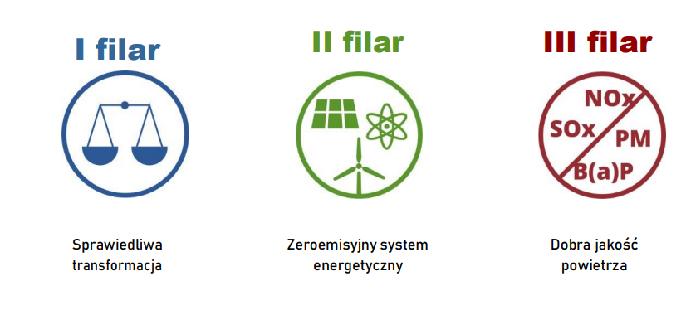
8. | Strategia Rozwoju Województwa Łódzkiego 2030 | Strategia rozwoju województwa jest najważniejszym dokumentem samorządu województwa określającym wizję i cele polityki regionalnej w wymiarze gospodarczym, społecznym i przestrzennym oraz działania niezbędne do ich osiągnięcia.  W Strategii wskazano trzy cele strategiczne w ramach trzech sfer: gospodarczej, społecznej i przestrzennej:  • Nowoczesna i konkurencyjna gospodarka,  • Obywatelskie społeczeństwo równych szans,  • Atrakcyjna i dostępna przestrzeń.

Zgodność celów Strategii Rozwoju Gminy Łęki Szlacheckie z celami Strategii Rozwoju Województwa Łódzkiego 2030

Cele Strategii rozwoju Gminy Łęki Szlacheckie | Cele Strategii rozwoju Województwa Łódzkiego
Cel strategiczny: Gmina Łęki Szlacheckie atrakcyjna, bezpieczna i konkurencyjna do życia oraz pracy | - ochrona i kształtowanie krajobrazu  - zwiększenie dostępności transportowej  - nowoczesna energetyka  w województwie
Cel strategiczny: Przeciwdziałanie negatywnym skutkom zmian klimatu | - adaptacja do zmian klimatu  i poprawa jakości zasobów środowiska
Cel strategiczny: Wsparcie rozwoju  i konkurencyjności lokalnej gospodarki | - zwiększenie potencjału badawczego i innowacyjnego  - wsparcie rozwoju MŚP  - wsparcie sektora rolnego i jego konkurencyjności
Cel strategiczny: Wsparcie i rozwój kapitału społecznego | - podnoszenie jakości kapitału ludzkiego  - rozwój kapitału społecznego  - poprawa stanu zdrowia mieszkańców  - ograniczenie skali ubóstwa  i wykluczenia społecznego

Zgodność celów Strategii Rozwoju Gminy Łęki Szlacheckie z celami Strategii Rozwoju Powiatu Piotrkowskiego na lata 2021 - 2030

Cele Strategii rozwoju Gminy Łęki Szlacheckie | Cele Strategii rozwoju Powiatu Piotrkowskiego
Cel strategiczny: Gmina Łęki Szlacheckie atrakcyjna, bezpieczna i konkurencyjna do życia oraz pracy | Rozwój infrastruktury:  - Poprawa stanu i rozwój infrastruktury komunikacyjnej (drogowej, pieszej i rowerowej)  - Zwiększenie znaczenia transportu zbiorowego – autobusowego, kolejowego  - Poprawa infrastruktury telekomunikacyjnej  - Zwiększenie ilości instalacji odnawialnych źródeł energii  Wykorzystanie i ochrona potencjałów Powiatu, w tym rozwój gospodarczy:  - Rozwój oferty kulturalnej Powiatu  - Rozwój oferty turystyczno-rekreacyjnej  - Budowanie i promocja marki Powiatu i całego regionu
Cel strategiczny: Przeciwdziałanie negatywnym skutkom zmian klimatu | Wykorzystanie i ochrona potencjałów Powiatu, w tym rozwój gospodarczy:  - Adaptacja do zmian klimatu  - Gospodarka o obiegu zamkniętym  Rozwój infrastruktury:  .- Zwiększenie ilości instalacji odnawialnych źródeł energii
Cel strategiczny: Wsparcie rozwoju  i konkurencyjności lokalnej gospodarki | Wykorzystanie i ochrona potencjałów Powiatu, w tym rozwój gospodarczy:  - Gospodarka o obiegu zamkniętym  - Rozwój oferty kulturalnej Powiatu  - Rozwój oferty turystyczno-rekreacyjnej  - Budowanie i promocja marki Powiatu i całego regionu  - Współpraca z przedsiębiorcami
Cel strategiczny: Wsparcie i rozwój kapitału społecznego | Poprawa jakości życia w Powiecie, w tym rozwój społeczny oraz podniesienie jakości usług publicznych:  - Zapewnienie równego, adekwatnego do rzeczywistych potrzeb dostępu do opieki zdrowotnej  - Poprawa poziomu Zarządzania Kryzysowego  - Poprawa jakości kształcenia i rozwój oferty oświatowej  - Poprawa komunikacji samorządu z mieszkańcami oraz podnoszenie jakości świadczonych usług  - Aktywizacja mieszkańców i przeciwdziałanie wykluczeniu społecznemu

System wdrażania strategii

Realizacja, monitoring i ewaluacja

Strategia Rozwoju Gminy jest dokumentem, który powinien podlegać monitoringowi
i aktualizacji, tak żeby przez cały okres obowiązywania odzwierciedlała potrzeby i stan gminy.
System monitorowania i ewaluacji jest istotnym wymogiem, stawianym dokumentom szczebla strategicznego i ma koncentrować się na weryfikacji postępów we wdrażaniu oraz osiąganiu założonych celów. Gromadzenie i interpretacja danych dotyczących strategii pozwala na bieżące korekty działań komórek organizacyjnych i osób wdrażających strategię w razie wystąpienia nieprawidłowości.
Monitoring wdrażania strategii służy:
- kontroli postępu realizacji poszczególnych projektów wyznaczonych w ramach poszczególnych celów strategicznych;
- obserwacji i ocenie stanu zaawansowania konkretnych projektów umożliwiającej bieżącą̨ identyfikację trudności w ich realizacji;
- ocenie zaangażowania komórek organizacyjnych i osób odpowiedzialnych za ich wdrażanie;
- weryfikacji zgodności z założonymi celami;
- efektywności wykorzystania przeznaczonych na ich realizację środków.

Celem przeprowadzania monitoringu jest weryfikacja danych odnośnie realizacji celów operacyjnych i dokonywanie bieżących korekt w procesie wdrażania zadań, podczas gdy w przypadku ewaluacji chodzi o formułowanie wniosków i rekomendacji mogących posłużyć udoskonalaniu założeń, jak i innych działań, które będą prowadzone w przyszłości. Natomiast ewaluacja dostarcza informacji potrzebnych do rozwiązywania problemów, które nie mogą zostać zdiagnozowane jedynie w oparciu o monitoring. Ewaluacja to obiektywna ocena rezultatu wdrażania strategii, której celem jest dostarczenie rzetelnych i przydatnych informacji, służących wsparciu procesu decyzyjnego. Celem systemu monitorowania i ewaluacji jest:
- ocenianie skuteczności strategii;
- wczesne ostrzeganie przed zagrożeniami;
- wykrywanie zbliżania się do momentów, w których następuje konieczność zmiany drogi rozwoju gminy;
- dostarczenie informacji niezbędnych do ewaluacji i w konsekwencji podjęcia decyzji o aktualizacji całej strategii lub niektórych jej części.
- Zakres monitorowania i ewaluacji obejmuje:
- realizację strategii,
- ocena stopnia osiągnięcia celów operacyjnych,
- czynniki rozwojowe wewnętrzne i w otoczeniu, które w istotny sposób oddziaływały na dotychczasową realizację strategii i wpływają na ewentualną potrzebę jej aktualizacji.
System składa się z dwóch części składowych tj.:
- Monitoringu obejmującego zbieranie i selekcjonowanie informacji, wskazanie jednostek odpowiedzialnych za pozyskiwanie, gromadzenie, przechowywanie i przetwarzanie informacji niezbędnych do wyliczania wskaźników monitoringu. Ważne jest, aby informacje były zawsze aktualne, uporządkowane i dostępne dla zainteresowanych. Monitoring realizacji poszczególnych celów operacyjnych odbywać się będzie w oparciu o przypisane do nich mierzalne wskaźniki.
- Ewaluacji obejmującego ocenę i interpretację zgromadzonych w podsystemie monitoringu danych. Podstawę ewaluacji stanowić będą dane pochodzące
z monitoringu, tj. systematycznego badania procesu wdrażania strategii oraz efektów podejmowanych działań. Sprawnie funkcjonujący i odpowiednio zaplanowany system monitoringu jest podstawowym warunkiem pozyskania rzetelnych danych umożliwiających dokonanie ewaluacji strategii.

Źródła finansowania

Fundusze unijne w nowej perspektywie pomogą wzmocnić polską gospodarkę, ale przede wszystkim umożliwią szybsze wyjście z kryzysu wywołanego przez pandemię koronawirusa. Środki finansowe zostaną zainwestowane w rozwój, infrastrukturę, cyfryzację, środowisko, edukację, rolnictwo, zdrowie oraz tworzenie nowych miejsc pracy. Nowa perspektywa finansowa Unii Europejskiej na lata 2021 - 2027 stwarza duże możliwości realizacji celów zawartych w strategii poprzez pozyskiwanie funduszy strukturalnych Unii Europejskiej.
Około 60 % funduszy z polityki spójności trafi do programów realizowanych na poziomie krajowym. Pozostałe 40 % otrzymają programy regionalne, zarządzane przez marszałków województw. Pieniądze na programy regionalne podzielono według algorytmu opartego na danych statystycznych, między innymi na liczbie ludności i PKB na mieszkańca. Z kolei środki z Funduszu na rzecz Sprawiedliwej Transformacji zostaną skierowane na łagodzenie skutków transformacji do gospodarki neutralnej dla klimatu. Skorzystają z niego województwa: śląskie, małopolskie, dolnośląskie, wielkopolskie, lubelskie i łódzkie.
Każde województwo posiada własny program, który sfinansuje inwestycje na jego terenie. Łącznie województwa dostaną 153 mld 44% wszystkich pieniędzy europejskich:
- rozwój przedsiębiorczości,
- lepszy dostęp do edukacji, ochrony zdrowia i kultury,
- poprawa infrastruktury społecznej,
- troska o środowisko,
- technologie cyfrowe, energetyka i transport.

Poza budżetem własnym przewidzianym na inwestycje do dyspozycji gminy
i pozostałych interesariuszy będą fundusze strukturalne, w tym Fundusze Europejskie dla Łódzkiego 2027, czyli program, który będzie stanowił podstawowy dokument, określający kierunki wykorzystania środków Europejskiego Funduszu Rozwoju Regionalnego i Europejskiego Funduszu Społecznego Plus w województwie łódzkim. Region planuje wspierać szeroki zakres działań przy wykorzystaniu Funduszy Europejskich, obejmujący m.in.:
- działalność B+R,
- inwestycje w MŚP,
- wykorzystanie odnawialnych źródeł energii,
- efektywność energetyczną,
- zrównoważony transport,
- adaptację do zmian klimatu,
- gospodarkę wodną,
- bioróżnorodność,
- gospodarkę o obiegu zamkniętym,
- zatrudnienie,
- dostęp do usług społecznych,
- włączenie społeczne,
- rozwój umiejętności i kompetencji,
- działania z zakresu turystyki, kultury i rewitalizacji.

Planowane priorytety w ramach programu:
- Priorytet: 1. FUNDUSZE EUROPEJSKIE DLA INNOWACYJNEGO ŁÓDZKIEGO;
- Priorytet: 2. FUNDUSZE EUROPEJSKIE DLA ZIELONEGO ŁÓDZKIEGO;
- Priorytet: 3. FUNDUSZE EUROPEJSKIE DLA MOBILNEGO ŁÓDZKIEGO’
- Priorytet: 4. FUNDUSZE EUROPEJSKIE DLA LEPIEJ POŁĄCZONEGO ŁÓDZKIEGO;
- Priorytet: 5. FUNDUSZE EUROPEJSKIE DLA ROZWOJU LOKALNEGO
W ŁÓDZKIEM;
- Priorytet: 6. FUNDUSZE EUROPEJSKIE DLA ŁÓDZKIEGO PRZYJAZNEGO MIESZKAŃCOM;
- Priorytet: 7. FUNDUSZE EUROPEJSKIE DLA ZATRUDNIENIA I INTEGRACJI
W ŁÓDZKIEM;
- Priorytet: 8. FUNDUSZE EUROPEJSKIE DLA EDUKACJI I KADR W ŁÓDZKIEM
- Priorytet: 9. FUNDUSZE EUROPEJSKIE DLA ŁÓDZKIEGO W TRANSFORMACJI’

Ponadto środki będą dostępne w ramach Wspólnej Polityki Rolnej. W jej ramach będzie wdrażany w nowym okresie Program Rozwoju Obszarów Wiejskich. Ponadto zrównoważony rozwój obszarów wiejskich będzie wspierany przesz Krajową Sieć Obszarów Wiejskich (KSOW) oraz Lokalnych Grup Działania Nowe działania
w ramach WPR będą koncentrowały się na wspieraniu rozwoju sektora rolno-spożywczego oraz ocenie jego oddziaływania na klimat i środowisko, ze szczególnym uwzględnieniem ich ochrony. Dla Miejskich Obszarów Funkcjonalnych w nowej perspektywie finansowej 2021-2027 przewidziano wsparcie w postaci Zintegrowanych Inwestycji Terytorialnych (ZIT). Szczegółowy zakres wsparcia w ramach ZIT zostanie określony zgodnie z Umową Partnerstwa w programie regionalnym. W ramach instrumentu ZIT realizowane będą mogły być projekty o zintegrowanym charakterze pod względem tematycznym lub terytorialnym, koncentrujące się na wyzwaniach rozwojowych, które jednostki samorządu terytorialnego tworzące MOF zdecydują się adresować wspólnie, tak na etapie realizacji projektu jak i późniejszej eksploatacji.

Planowane programy w latach 2021 – 2027

Program Fundusze Europejskie dla Rozwoju Społecznego (FERS)

Pieniądze z Funduszu Europejskiego dla Rozwoju Społecznego będą inwestowane między innymi w poprawę sytuacji osób na rynku pracy, zwiększenie dostępności dla osób ze szczególnymi potrzebami, zapewnienie opieki nad dziećmi, edukację
i zdrowie.
Celem FERS będzie poprawa sytuacji zawodowej i społecznej osób
z niepełnosprawnościami. Dofinansowanie z FERS trafi także na zwiększenie dostępności opieki żłobkowej. FERS będzie koncentrował się także na jakości edukacji, w tym kształcenia zawodowego i szkolnictwa wyższego. W obszarze zdrowia, podobnie jak w obecnej perspektywie finansowej, priorytetem będzie przejście od opieki instytucjonalnej do opieki lokalnej. Fundusze unijne w ramach FERS wesprą także osoby starsze potrzebujące opieki oraz dzieci i młodzież z zaburzeniami psychicznymi.

Program Fundusze Europejskie dla Nowoczesnej Gospodarki (FENG)

Program Fundusze Europejskie dla Nowoczesnej Gospodarki 2021-2027 stanowi kontynuację dwóch wcześniejszych programów Innowacyjna Gospodarka 2007-2013 oraz Inteligentny Rozwój 2014-2020.
Przed Programem stawiamy następujące cele:
- zwiększenie potencjału w zakresie badań i innowacji oraz wykorzystywanie zaawansowanych technologii;
- wzrost konkurencyjności MŚP;
- rozwinięcie umiejętności na rzecz inteligentnej specjalizacji, transformacji przemysłowej i przedsiębiorczości;
- transformacja gospodarki w kierunku Przemysłu 4.0 oraz zielonych technologii
Realizacja jest przewidziana w formie instrumentów pogrupowanych w cztery priorytety:
I – Wsparcie dla przedsiębiorców, czyli zapewnienie dofinansowania w obszarach B+R, wdrożeń nowych rozwiązań, infrastruktury B+R, internacjonalizacji, rozwoju kompetencji, automatyzacji i robotyzacji, zielonej gospodarki.
II – Środowisko przyjazne innowacjom, czyli wspieranie projektów strategicznym znaczeniu dla polskiej gospodarki, w tym m.in. rozbudowy publicznej infrastruktury badawczej, transferu i komercjalizacji technologii powstających na uczelniach i w instytutach, a także wzmacnianie potencjału instytucji otoczenia biznesu takich jak akceleratory, klastry, instytucje badawcze oraz szerokie wsparcie start-upów.
III - Zazielenienie przedsiębiorstw, czyli wsparcie projektów bezpośrednio przyczyniających się do realizacji celów Europejskiego Zielonego Ładu, w tym neutralności klimatycznej, zielonej transformacji gospodarki i zrównoważonego rozwoju. Oferta dla przedsiębiorstw będzie obejmować zielony fundusz gwarancyjny, kredyt ekologiczny oraz projekty IPCEI. Uzupełnieniem będą innowacyjne zamówienia publiczne na prace B+R nad technologiami i produktami jeszcze nieistniejącymi na rynku, pożądanymi ze względów społecznych i środowiskowych.
IV - Pomoc techniczna, czyli zapewnienie systemowego wsparcie dla potencjalnych beneficjentów poprzez realizację działań zachęcających i ułatwiających ubieganie się o środki z Programu, kontynuacja STEP i Innovation Coach, wspieranie beneficjentów w realizacji projektów, a także zapewnienienie wsparcia administracyjnego w realizacji Programu.
Oferta Programu skierowana jest do:
- przedsiębiorstw,
- sektora nauki,
- konsorcjów przedsiębiorców oraz konsorcjów przedsiębiorców z organizacjami badawczymi,
- instytucji otoczenia biznesu, czyli ośrodków przedsiębiorczości, ośrodków innowacji, instytucji finansowych.
Formy wsparcia:
Oferujemy:
- dotacje,
- instrumenty finansowe,
- kapitałowe oraz gwarancyjne,
- instrumenty łączące finansowanie zwrotne i dotacyjne.
Budżet:
ok 7,9 mld euro

Fundusze Europejskie na Rozwój Cyfrowy (FERC)

Program Fundusze Europejskie na Rozwój Cyfrowy 2021-2027 jest kontynuacją Programu Polska Cyfrowa 2014-2020 i stanowi kolejny etap cyfrowej transformacji kraju. Zakres wsparcia w ramach Programu jest komplementarny ze wsparciem pozostałych programów realizujących cele polityki spójności na lata 2021-2027 oraz innych instrumentów krajowych i unijnych. Ryzyko pokrywania się obszarów wsparcia będzie niwelowała przyjęta linia demarkacyjna uzgodniona między poszczególnymi programami krajowymi i regionalnymi.
Cele Programu:
- budowa społeczeństwa gigabitowego w Polsce,
- udostepnienie zaawansowanych e-usług pozwalających w pełni na elektroniczne załatwienie spraw obywateli i przedsiębiorców (4 i 5 stopień e-dojrzałości usług),
- zapewnienie cyberbezpieczeństwa poprzez wsparcie w ramach nowego dedykowanego obszaru interwencji,
- rozwój gospodarki opartej na danych wykorzystującej najnowsze technologie cyfrowe,
- rozwój współpracy na rzecz tworzenia cyfrowych rozwiązań problemów społeczno-gospodarczych,
- wsparcie rozwoju zaawansowanych kompetencji cyfrowych, w tym również w obszarze cyberbezpieczenstwa dla jst i przedsiębiorców.
Pandemia COVID-19 pokazała jak istotny jest szybki rozwój ww. obszarów dla sprawnego funkcjonowania gospodarki i społeczeństw w czasie tego typu zagrożeń. To dzięki procesowi cyfryzacji możliwa jest zdalna praca i edukacja, korzystanie z e-usług publicznych, w tym usług zdrowotnych, a także robienie zakupów czy załatwianie spraw w banku bez wychodzenia z domu.
Program kierowany jest przede wszystkim do:
- przedsiębiorców,
- administracji publicznej,
- organizacji pozarządowych,
- podmiotów systemu szkolnictwa wyższego i nauki,
- podmiotów leczniczych,
- instytucji kultury.
Zakładana forma wsparcia:
- dotacje.
Budżet”
- Ok. 2 mld euro.

Fundusze Europejskie na Infrastrukturę, Klimat i Środowisko
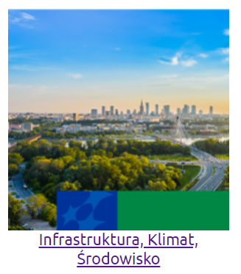

Głównym celem Programu jest poprawa warunków rozwoju kraju poprzez budowę infrastruktury technicznej i społecznej zgodnie z założeniami rozwoju zrównoważonego, w tym poprzez:
- obniżenie emisyjności gospodarki transformację w kierunku gospodarki przyjaznej środowisku i o obiegu zamkniętym;
- budowę efektywnego i odpornego systemu transportowego o jak najniższym negatywnym wpływie na środowisko naturalne;
- dokończenie realizacji odcinków sieci bazowej TEN-T do roku 2030;
- poprawę bezpieczeństwa transportuzapewnienie równego dostępu do opieki zdrowotnej oraz poprawę odporności systemu ochrony zdrowia;
- wzmocnienie roli kultury w rozwoju społecznym i gospodarczym.

Program przyczyni się do zwiększenia efektywności energetycznej mieszkalnictwa, budynków użyteczności publicznej i przedsiębiorstw oraz zwiększy udział zielonej energii z odnawialnych źródeł energii w końcowym zużyciu energii.
Inwestycje w infrastrukturę energetyczną mają przynieść poprawę jakości i bezpieczeństwa funkcjonowania sieci elektroenergetycznych oraz rozwój inteligentnych sieci gazowych
i wzrost ich znaczenia w nowoczesnym, zielonym systemie energetycznym. Inwestycje
w sektorze środowiska mają przyczynić się do większej odporności na zmiany klimatu (w tym na susze i powodzie) oraz ochronę dziedzictwa przyrodniczego (wzrost zdolności retencyjnych oraz poprawę systemów monitorowania i zarządzania kryzysowego).
W Programie duże znaczenia przywiązano do poprawy gospodarowania wodą pitną oraz ściekami komunalnymi, a także odpadami komunalnymi. Planuje się wzmocnić ochronę bioróżnorodności i naturalnych ekosystemów; będziemy rozwijać systemy monitorowania zasobów przyrodniczych, aby ułatwić ich ochronę. Celem jest zmniejszenie emisji w transporcie poprzez rozwój transportu szynowego, w tym w miastach, zwiększymy dostępność komunikacji zbiorowej, a także alternatywne wobec dróg łańcuchy logistyczne (porty morskie, drogi wodne śródlądowe, przewozy intermodalne).
Oferta Programu skierowana będzie do m.in.:
- przedsiębiorstw,
- jednostek samorządu terytorialnego,
- podmiotów świadczących usługi publiczne w ramach realizacji obowiązków własnych jednostek samorządu terytorialnego,
- właścicieli budynków mieszkalnych,
- państwowych jednostek budżetowych i administracji publicznej,
- dostawców usług energetycznych,
- zarządców dróg krajowych i linii kolejowych,
- służb ratowniczych (ratownictwo techniczne) i odpowiedzialnych za bezpieczeństwo ruchu,
- Państwowej Straży Pożarnej,
- podmiotów zarządzających portami lotniczymi oraz portami morskimi,
- organizacji pozarządowych,
- instytucji ochrony zdrowia, instytucji kultury,
- kościoły i związki wyznaniowe.
Formy wsparcia:
- dotacje,
- instrumenty finansowe,
- instrumenty łączące finansowanie zwrotne i dotacyjne.
Budżet:
- ponad 25 mld euro.

https://www.gov.pl/web/fundusze-regiony/krajowa-strategia-rozwoju-regionalnego
www.strategia.lodzkie.pl
http://strategia.lodzkie.pl/wp-content/uploads/2021/05/SRWL-2030_6.05.2021_uchwalona.pdf
https://strategia.lodzkie.pl/strategia-rozwoju-wl-2030/
Tamże.
Dokument Przekształcamy nasz świat: Agenda 2030 na rzecz zrównoważonego rozwoju (Transforming our world: the 2030 Agenda for Sustainable Development) przyjęty przez Organizację Narodów Zjednoczonych (ONZ) to program działań o bezprecedensowym zakresie i znaczeniu, definiujący model zrównoważonego rozwoju na poziomie globalnym. Jego ramy wykraczają daleko poza, realizowane do tej pory, Milenijne Cele Rozwoju przyjęte w 2000 r. Zgodnie z Agendą 2030 współczesny wysiłek modernizacyjny powinien koncentrować się na wyeliminowaniu ubóstwa we wszystkich jego przejawach, przy równoczesnej realizacji szeregu celów gospodarczych, społecznych i środowiskowych.
https://www.gov.pl/web/rozwoj-technologia/cele-zrownowazonego-rozwoju
STUDIUM UWARUNKOWAŃ I KIERUNKÓW ZAGOSPODAROWANIA PRZESTRZENNEGO GMINY ŁĘKI SZLACHECKIE.
Studium uwarunkowań i kierunków zagospodarowania przestrzennego Gminy Łęki Szlacheckie.
https://bip.mos.gov.pl/strategie-plany-programy/polityka-energetyczna-polski-do-2040-r/.
Ewaluacja. Poradnik dla pracowników administracji publicznej.
https://www.funduszeeuropejskie.gov.pl/strony/o-funduszach/fundusze-2021-2027/

